Пожалуйста, прочтите это руководство перед эксплуатацией. Вы должны прочитать и понять
меры предосторожности для защиты вашей безопасности и любого ущерба вашему имуществу.

БАЛАНСИРОВОЧНЫЕ СТАНКИ ДЛЯ КОЛЕС ЛЕГКОВЫХ АВТОМОБИЛЕЙ

Руководство по установке/эксплуатации и техническому обслуживанию

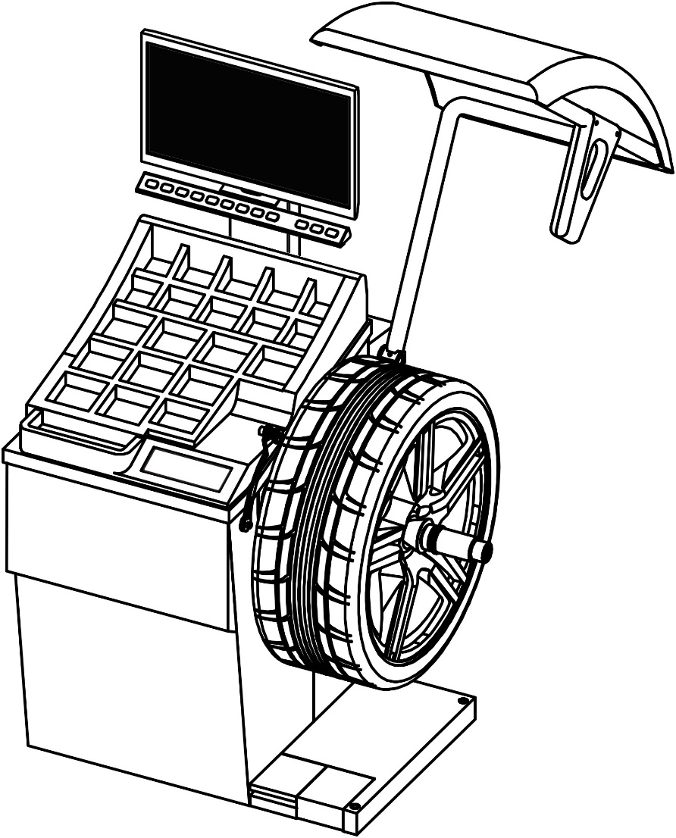

Модели: HW9810 | HW9820

Дистрибьютор DEKAR в России:
ООО "ТТС-Авто" 109387, г. Москва, ул. Ейская, д. 6 стр. 4
Тел./факс:+7 (495) 744-06-24
WEB/HTTP: www.ttsauto.ru

Версия: HR201806 1.0

ПРИМЕЧАНИЕ ДЛЯ ПОЛЬЗОВАТЕЛЯ

Спасибо за покупку нашей продукции.
Пожалуйста, внимательно прочитайте эту инструкцию для безопасного и правильного использования балансировочного станка и держите его под рукой для дальнейшего использования.

■ Это руководство предназначено для моделей: HW9810 | HW9820
■ Что касается обеспечения безопасности при проектировании и изготовлении балансировочного станка, сначала прочтите данное Руководство.
■ Убедитесь, что это руководство передано конечным пользователям для обеспечения безопасности.
■ Не используйте балансировочный станок во взрывоопасной среде.

ЛЮБАЯ ЧАСТЬ ЭТОГО РУКОВОДСТВА НЕ ДОЛЖНА БЫТЬ ВОСПРОИЗВЕДЕНА В ЛЮБОЙ ФОРМЕ БЕЗ РАЗРЕШЕНИЯ.
НАСТОЯЩЕЕ РУКОВОДСТВО МОЖЕТ ИЗМЕНЯТЬСЯ БЕЗ УВЕДОМЛЕНИЯ.

1 Правила техники безопасности .......... ................................................. ......................1

1.0 Соответствующие напоминания о безопасности . ..............................................1

1.1 Инструкции по технике безопасности..... .................................................. ...........4

1.2 Знаки безопасности …................... ................................................. ......................5

2 Техническая спецификация..................... ..................................................... ..............6

2.1 Общий вид .................................................... ................................................. ........6

2.2 Панель управления........................ ................................................. ......................7

2.2.1 Панель управления ………................... ................................................. .....7

2.2.2 Описание пиктограмм ........................ .................................................. ......7

2.2.3 Работа с кнопками …………………............................. ............................. 10

2.3 Основные функции ............................. ................................................. .............. 11

2.4 Основные технические характеристики ..................... ...................................... 12

3 Транспортировка и хранение ..................... ................................................. ............. 12

4 Установка ................................................................ ................................................... 13

4.1 Распаковка…………… .................................. ................................................. ..... 13

4.2 Место установки ...................................... ................................................. ......... 13

4.3 Сборка узлов….................................... ................................................. .............. 14

4.3.1 Сборка вала ....................................... ................................................. ..... 14

4.3.2 Сборка защитного кожуха ................... ................................................. ... 14

4.3.3 Установка конусов…………… ............................ ...................................... 14

4.4 Подключение питания и подачи воздуха............................ .............................. 15

4.4.1 Установка блока управления основным дисплеем................ ............... 15

4.4.3 Подключение подачи воздуха ......................... ...................................... 15

5 Начало использования........... ................................................. ................................ 15

5.1 Самопроверка при запуске ................... ................................................. .......... 15

5.2 Монтаж и демонтаж колес ................................................... ............................. 16

5.2.1 Монтаж и демонтаж колеса на HW9810................................................. 16

5.2.2 Монтаж и демонтаж колеса на HW9820................................................. 16

5.2.3 Установка специальных колес ......................... ...................................... 17

5.3 Операции балансировки .......................... ................................................. ........ 17

5.3.0 Запуск станка…........................................ ................................................. 17

5.3.1 Выбор режима балансировки..................... ............................................. 18

5.3.2 Ввод параметров колеса.......................... ................................................ 19

5.3.3 Положение для набивных и клейких грузиков............................ .......... 21

5.3.4 Стандартная динамическая балансировка........... ................................ 22

5.3.5 Статическая балансировка (программы 1～5)..................................... 25

5.3.6 Функция оптимизации (OPT)....... ................................................. ... 27

5.3.7 Балансировка легкосплавных дисков (программы ALU1~7)............. 29

5.3.8 Балансировка в режиме EALU…........ ................................................. .. 31

5.3.9 SPL-функция (скрытая установка грузиков за спицами)............................ .... 33

5.3.10 Балансировка колес мотоциклов..... ...................................... 35

5.3.11 Измерение радиального биения диска и осевого биения............. 37

5.3.12 Функция для работы нескольких пользователей.......................... 38

5.3.13 Выбор материала балансировочного груза ..................... ................... 39

5.3.15 Дополнительные функции .............. ...................................... 40

6. Системные настройки（операции второго уровня авторизации)............... 42

7. Программы калибровки（операции второго уровня авторизации)…................ 49

8. Тестовые программы（операции второго уровня авторизации)..….......... ...... 54

9. Устранение неполадок, сообщения об ошибках…................... ............................. 57

10. Приложения …......................... ................................................. ................................. 59

10.1 Электрические принципиальные схемы ................................................... ...... 59

10.2 Пневматические схемы................................................................................ ......61

1 Правила техники безопасности

1.0 Соответствующие напоминания о безопасности

Освещение

В целях безопасности соблюдайте достаточное освещение. Освещенность должна быть 200 люкс на месте и не иметь дополнительного риска.
Не используйте оборудование на открытом воздухе. Избегайте ветра, молнии, дождя и других опасностей при использовании на открытом воздухе.

Оборудование должно использоваться на ровной поверхности без уклона. Пожалуйста, проверьте ровность поверхности заранее.

Демонтаж и утилизация

УЩЕРБ ОКРУЖАЮЩЕЙ СРЕДЕ.

Разбирать и утилизировать оборудование может только хорошо обученный персонал.

Демонтаж

Чтобы разобрать это изделие, действуйте следующим образом:
ОПАСНОСТЬ ЭЛЕКТРИЧЕСКИМ ТОКОМ!
При проведении любых работ по выводу из эксплуатации и демонтажу оборудования отключите все подключения к источникам питания, убедитесь, что они не могут быть включены непреднамеренно, и убедитесь, что они были отсоединены. Заземлите их и замкните накоротко, а также накройте или изолируйте все соседние токоведущие части. Невыполнение этого требования может привести к серьезным травмам или смерти.
ОПАСНОСТЬ ВЫСОКОГО ДАВЛЕНИЯ.

При выполнении любых работ по выводу из эксплуатации и демонтажу агрегата закройте и опорожните все соединительные трубы до тех пор, пока давление не станет таким же, как давление окружающей среды (для модели с пневмоприжимом колеса).

Невыполнение этого требования может привести к травме.
ВО ИЗБЕЖАНИЕ ТРАВМ:
Зафиксируйте устройство от скольжения.

Установка готова к транспортировке.

Важно соблюдать всю транспортную информацию.

Утилизация

Блок и отдельные компоненты должны быть утилизированы специальной компанией с профессиональной компетентностью. Этот отдел технического обслуживания должен гарантировать, что:
–компоненты сортируются по типам материалов.

–рабочие материалы сортируются и разделяются в соответствии с их свойствами.

УЩЕРБ ОКРУЖАЮЩЕЙ СРЕДЕ.

Утилизируйте все компоненты и рабочие материалы (например, масло, хладагент и водно-гликолевую смесь) отдельно в соответствии с материалом и в соответствии с местными законами и экологическими нормами.

Декларация

Главная Информация

Декларация о соответствии

Оборудование, сопровождаемое этой декларацией, соответствует Директиве(ам) ЕС:
2006/42/EC Директива по машинному оборудованию

2014/30/ЕС Директива по электромагнитной совместимости

Нижеподписавшийся заявляет, что описанная продукция соответствует основным

требования нижеуказанных стандартов на основе вышеупомянутых директив. Элемент оборудования, указанный ниже, был подвергнут внутренним производственным проверкам с контролем окончательной оценки третьей стороной.

Декларация шума

Уровень звуковой мощности: Lwa<85 Дб
Сопровождаемая неопределенностью K=4 дБ
Это измерение выполнено в соответствии с EN ISO 3746:2010.
Применяемые условия эксплуатации:
Все двигатели работают с нормальной рабочей скоростью.

«Приведенная цифра является уровнем эмиссии и не обязательно является безопасным рабочим уровнем. Хотя существует корреляция между уровнями излучения и воздействия, ее нельзя надежно использовать для определения погоды или не требуются дополнительные меры предосторожности. Факторы, влияющие на фактический уровень воздействия на рабочую силу, включают характеристики рабочего помещения, других источников шума и т. д., т. е. количество машин и других смежных процессов. Также допустимый уровень воздействия может варьироваться от страны к стране. Эта информация, однако, позволит пользователю машины лучше оценить опасность и риск
1.1 Инструкции по технике безопасности

● Машину должен использовать только авторизованный и должным образом обученный персонал.

Неправильная эксплуатация приведет к неправильным результатам измерения.

● Калибровка должна производиться в строгом соответствии с инструкцией. Неправильная калибровка приведет к неправильной работе станка.
● Условия эксплуатации должны соответствовать положениям настоящего руководства.

● Электропитание и подача воздуха должны соответствовать требованиям данного оборудования.
● Защитный кожух должен быть установлен в состояние эффективной защиты.

● Нарушать инструкции по транспортировке и эксплуатации, содержащиеся в данном руководстве, строго запрещено. Производитель не несет ответственности за любой ущерб или травмы, вызванные такой операцией.
● Превышение диапазона измерения оборудования может привести к повреждению и неточным измерениям.
● Если оператор не соблюдает правила техники безопасности и причиняет ущерб оборудованию, сняв защитное устройство, производитель немедленно прекратит выполнение своих обязательств по безопасности.

1.2 Знаки безопасности

 | Предупреждение! Все выключатели включены!
 | Не применяйте силу к балансировочному валу при перемещении машины!
 | Берегите руки при установке и затяжке диска!
 | Машина в целях безопасности перестанет работать при открытии защитного кожуха!
 | Требуется надежное заземление!
 | Лазерный указатель работает. Не смотрите прямо на него, чтобы глаза не были повреждены
 | Исключить втаптывание!
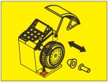 | Устанавливайте и демонтируйте колесо с помощью педали, когда защитный кожух колеса открыт.
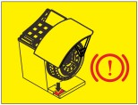 | Остановите измерение и затормозите колесо ножной педалью, когда  защитный кожух закрыт.

2. Техническая спецификация

2.1 Общий вид

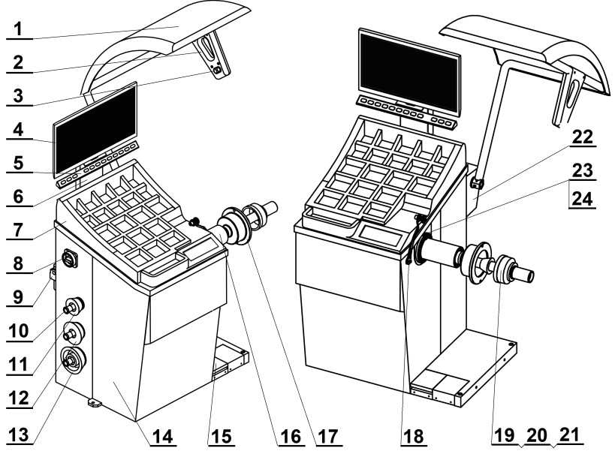

Рис.1 Внешний вид структуры

Табл. 1 Описание структуры внешнего вида

№ | Описание | HW9810 | HW9820
1 | Защитный кожух | √ | √
2 | Держатель ультразвукового измерителя ширины «B» | √ | √
3 | Ультразвуковой датчик (измеритель ширины) | √ | √
4 | Основной дисплей управления | √ | √
5 | Передняя панель управления | √ | √
6 | Держатель дисплея | √ | √
7 | Стол-кожух из ABS и лоток для грузиков | √ | √
8 | Выключатель | √ | √
9 | Распылитель-лубрикатор и влаго-маслоотделитель |  | √
10 | Стержень для хранения конусов | √ | √
11 | Конус №2 | √ | √
12 | Конус № 3 | √ | √
13 | Конус №4 | √ | √
14 | Кабинет | √ | √
15 | Ножная педаль | √ | √
16 | Вал станка | Ручной | Автоматический
17 | Посадочная поверхность фланца | √ | √
18 | Автоматический щуп-измеритель | √ | √
19 | Конус №1 | √ | √
20 | Нейлоновая прижимная чашка со стальным кольцом | √ | √
21 | Быстрозажимная гайка / адаптер | Быстрозажимная гайка | Адаптер
22 | Кронштейн защитного кожуха | √ | √
23 | Освещение для клейких грузиков | √ | √
24 | Лазерный указатель | √ | √

2.2 Панель управления

2.2.1 Панель управления

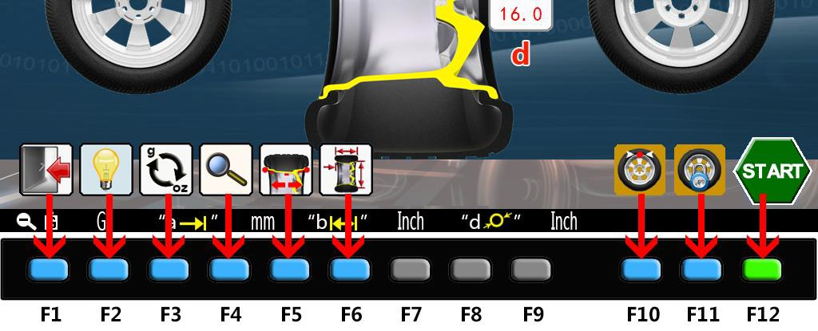

Рис.2 Клавиатура управления

Функции панели управления соответствуют кнопкам на экране

(рис.2). Когда соответствующая кнопка активна, она подсвечивается.

Таблица 2 Функции панели управления

Положение | Цвет подсвечивания кнопки | Подробное описание
F1~F11 | Синий | Соответствующие функциональные кнопки экрана
F12 | Зеленый/Красный | Старт/Стоп

2.2.2 Описание пиктограмм

Таблица 3 Функции кнопок основного экрана

Значок | Описание | Значок | Описание
 | Кнопка выбора режима многих пользователей. Нажмите эту кнопку, чтобы перейти с User1 на User 4. (Подробности см. в главе 5.3.12 «Режим многих пользователей») | 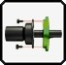 | Кнопка выбора аксессуара. Нажмите эту кнопку, чтобы выбрать соответствующие принадлежности (см. подробности в главе  5.3.14 («Использование аксессуаров»)
 | Кнопка выбора типа груза. Нажмите эту кнопку, чтобы выбрать другой тип груза. См. подробности в главе  5.3.3.1 (Материал груза и его тип) |  | Кнопка настроек. Для входа в меню настроек используйте эту пиктограмму. (Подробности см. в Главе 6 (Системные настройки )
 | Кнопка калибровки. Войдите в программу калибровки с помощью этой кнопки. (Подробности см. в главе 7 «Программы калибровки») |  | Кнопка тестирования. Нажмите эту кнопку, чтобы войти в тестовые программы. (Подробности см. в главе 8 «Программы для тестов»).
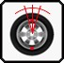 | Кнопка коррекции положения дисбаланса. (Подробности см. в Главе 5.3.15.8 - Положение для затормаживания при соответствующей программе коррекции) |  | Нажать данную кнопку чтобы заблокировать/разблокировать колесо.
 | Подсказка: та же функция, что и у кнопки «Старт/Стоп» на панели управления. Нажмите ее , чтоб войти в режим измерения.

Табл. 4 Описание значений состояния экрана

Символ | Описание | Символ | Описание
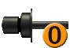 | Аксессуар не используется. | 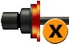 | X=1~6, используется аксессуар №1~№6.
 | Текущий статус – балансировка колеса мотоцикла. |  | Текущий статус – балансировка колес автомобиля.
 | X=1~4, что означает, что текущий статус  Пользователь 1-4 |  | Материал грузика Zn (цинк)
 | Материал грузика – Fe (железо) |  | Материал грузика Pb (железо)
 | Текущий статус блокировка в положении для корректировки дисбаланса |  | Лазерная метка указывает на положение дисбаланса. Во избежание травм глаз – не смотрите прямо в лазер.
 | Ультразвуковой датчик Sonar «B» - активирован |  | Ультразвуковой датчик Sonar B - деактивирован
 | Положение корректировки дисбаланса в положении «6 Часов». |  | Положение корректировки дисбаланса в положении «12 'Часов».
 | Колесо заблокировано. |  | Очистить поверхность обода, где будет приклеиваться грузик

Таблица 5 Описание символов на экране измерений

Символ | Описание | Символ | Описание
 | Кнопка возврата. Нажмите ее, чтобы вернуться на главный экран. |  | Выключатель подсветки. Нажать - чтобы управлять освещением внутри диска  колесо.
 | Кнопка переключения единиц веса. Нажмите ее, чтобы изменить граммы/унции. |  | Неокругленное значение. Нажать, чтобы отобразить точное значение дисбаланса  в граммах или унциях.
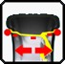 | Кнопка выбора режима измерения. Нажмите ее, чтобы выбрать программу балансировки (См. Главу 5.3.1) | 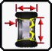 | Кнопка ручного ввода параметров колеса. Нажмите ее, чтобы войти в режим ввода параметров. (См. главу  5.3.2.2 «Ручной ввод параметра колеса»)
 | Кнопка оптимизации. Появляется, когда выполняется условие для ее выполнения. (См. Главу 5.3.6 «Функция OPT») |  | Кнопка SPL. Появляется когда есть условия, при которых ее можно выполнить. См. Главу 5.3.9 «Функция SPL»)
 | Текущий режим установки клейких грузиков - на «6 часов». Нажатие изменяет на «12 часов» - с использованием автоматического измерителя для клейкого грузика. |  | Текущий режим установки клейких грузиков – на «12 часов» (с помощью автоматического измерителя)  Нажатие изменяет установку в положении на «6 часов».
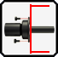 | Кнопка балансировки с аксессуарами для мотоциклов. (см главу 5.3.10.1 для обнуления веса мото аксессуара) | 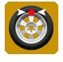 | Пиктограмма быстрого доступа: Нажмите F1, чтобы автоматически подвести к точке дисбаланса.
 | Пиктограмма быстрого доступа：Нажмите F2, чтобы заблокировать/разблокировать. |  | Пиктограмма быстрого доступа: Старт/Стоп
 | Пиктограмма быстрого доступа: Старт/Стоп

Табл. 6 Функции кнопок экрана настроек

Символ | Описание | Символ | Описание
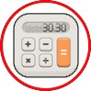 | Справка |  | Языковые настройки
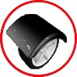 | Настройки работы защитного кожуха |  | Настройки балансировочного груза.
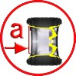 | Настройки измерителя расстояния «A» | 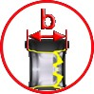 | Настройки измерителя ширины «B»
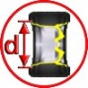 | Настройки измерителя диаметра «D» | 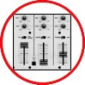 | Настройка панели управления
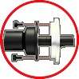 | Настройки параметров аксессуаров |  | Нажмите, чтобы вернуться на главный экран
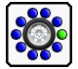 | Поворачивайте шину, удерживая кнопку, чтобы изменить выбор полукруглой кнопкой |  | Нажмите и удерживайте кнопку во время вращения колеса чтобы изменить выбор строки состояния
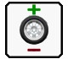 | Поворачивайте колесо, удерживая кнопку, чтобы изменить содержимое выбранного элемента

Таблица 7 Функции кнопок экрана калибровки

Символ | Описание | Символ | Описание
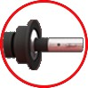 | Калибровка (обнуление) вала |  | Калибровка датчиков дисбаланса
 | Калибровка измерителя расстояния «A» |  | Калибровка измерителя ширины «B»
 | Калибровка измерителя диаметра «D» |  | Нажмите, чтобы вернуться на главный экран
 | Поворачивайте шину, удерживая кнопку, чтобы изменить выбор полукруглой кнопкой |  | Нажмите и удерживайте кнопку, чтобы войти в выбранный пункт
 | Поворачивайте колесо, удерживая кнопку, чтобы изменить содержимое выбранного элемента
Таблица 8. Функции кнопок экрана тестирования

Символ | Описание | Символ | Описание
 | Тест переключателей | 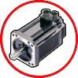 | Тест управления двигателем
 | Проверка сигнала пьезоэлектрического датчика | 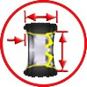 | Тесты измерителей A/D，B
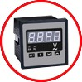 | Проверка напряжения в узлах электронной платы |  | Нажмите, чтобы вернуться на главный экран
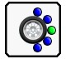 | Поворачивайте шину, удерживая кнопку, чтобы изменить выбор полукруглой кнопкой |  | Нажмите и удерживайте кнопку, чтобы войти в выбранный пункт
 | Поворачивайте колесо, удерживая кнопку, чтобы изменить содержимое выбранного элемента |  |  | Тест электромагнитного тормоза во время программы теста
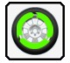 | Кнопка теста поворота двигателя при вращении вперед |  |  | Кнопка проверки реверса двигателя
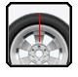 | Кнопка проверки 12-точечного управления лазером во время тестовой программы | 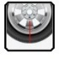 | Кнопка проверки 6-точечного управления лазером во время тестовой программы

Таблица 9 Описание режимов балансировки и значения кнопок

Символ | Описание | Символ | Описание
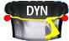 | Выбор программы динамической балансировки |  | Выбор программы балансировки EALU1”
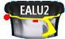 | Выбор программы балансировки EALU1” |  | Выбор программы балансировки ALU1”
 | Выбор программы балансировки ALU2” | 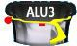 | Выбор программы балансировки ALU3”
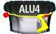 | Выбор программы балансировки ALU4” |  | Выбор программы балансировки ALU5”
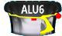 | Выбор программы балансировки ALU6” | 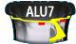 | Выбор программы балансировки ALU7”
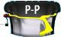 | Выбор режима измерения биений | 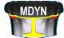 | Выбор программы “динамическая балансировка колес мотоциклов”
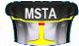 | Выбор программы “статическая балансировка колес мотоциклов” | 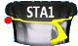 | Выбор программы «статическая балансировка, режим 1»
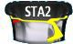 | Выбор программы «статическая балансировка, режим 2» | 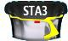 | Выбор программы «статическая балансировка, режим 3»
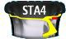 | Выбор программы «статическая балансировка, режим 4» |  | Выбор программы «статическая балансировка, режим 5»
 | Выход |  | Переключение режима EALU с помощью других кнопок
 | Выбор внутреннего свинцового грузика |  | Выбор соответствующего положение стального кольца
 | Выбор внешнего свинцового грузика |  | Режим измерения автомобильного колеса
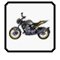 | Режим измерения колеса мотоцикла | 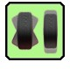 | Режим измерения биения стального кольца

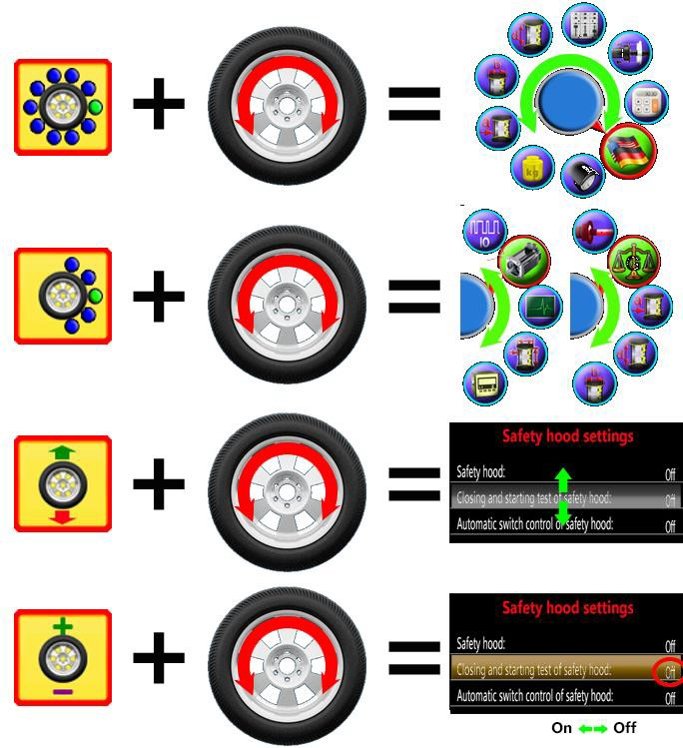2.2.3 Работа с кнопками

Функция работы кнопки соответствует значку
под дисплеем (рис.2)

Некоторые специальные кнопки используются
для управления операциями при
соответствующем вращении колеса,
работа этих кнопок показана на рис.4.

Рис. 4 Операции с кнопками

2.3 Основные функции

Таблица 10 Описание функций моделей

Описание функции | HW9810 | HW9820
Стандартная динамическая балансировка | √ | √
Статический режим 1-5 | √ | √
Режим балансировки ALU1 ~ ALU7 | √ | √
Режим балансировки EALU1~EALU2 | √ | √
Программа оптимизации баланс в режиме динамической и статической балансировки | √ | √
Разделение и скрытие веса (SPL) за спицами в режимах ALU и EALU | √ | √
Режим измерения биения качания стального кольца | √ | √
Стандартная динамическая балансировка мото колес | √ | √
Статическая балансировка мото колес | √ | √
Функция обнуления веса мото адаптера | √ | √
Грамм/унция, мм./дюйм. функция переключения | √ | √
Автоматические измерители (a-d）и функция освещения | √ | √
Ультразвуковой автоматический датчик（b）ширины | √ | √
Автоматическая функция для клейкого груза с помощью измерителя | √ | √
Функция смещения положения для клейкого груза/очистки | √ | √
Функция индикации лазером положения груза на «12 часов» | √ | √
Очистка места под грузик в положение «6 часов», функция лазерной индикации положения для клейкого грузика | √ | √
Функция автоматического позиционирования колеса и функция блокировки | √ | √
Функция самокалибровки | √ | √
Автоматический вал |  | √
Вал с ручной зажимной гайкой | √
Защитный кожух | √ | √
Функция самопроверки и диагностики | √ | √

2.4 Основные технические характеристики

Таблица 11 Характеристики и диапазон измерений

Источник питания (однофазный) |  | 220 В / 50 Гц
 |  | 110 В / 60 Гц
Подача воздуха: только для HW9820 |  | 0,45-0,8 МПа
Степень защиты |  | IP 54
Потребляемая мощность |  | 180 Вт
Макс. об/мин |  | 160 об/мин
Время цикла |  | В среднем 7-11 с
Диапазон измерений | длина-а- | 10 мм—350 мм | 0,4—13,8”
 | Диаметр обода -d- | 254 мм—813 мм | 10,0—32,0”
 | Ширина колеса -b- | 38 мм—636 мм | 1,5—25,0”
 | Диаметр колеса | ≤1100 мм | ≤43,3”
 | Вес колеса | < 75 кг | < 165 фунтов
Погрешность измерения |  | ≤ ±1г | 0,1 унции
Погрешность фазы |  | ≤ ±1°
Погрешность автоматического измерителя |  | ±1мм | ±0,1”
Вес нетто |  | 82 кг（HW9810） | 180,8 фунта
 |  | 96 кг（HW9820） | 211,6 фунта
Уровень шума |  | <70 дБ
Диапазон окружающей среды |  | Диапазон темпрератур -20℃～50℃
 |  | Относительная влажность≤85%

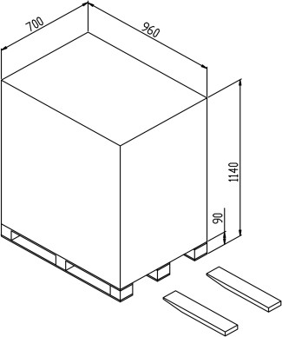
3 Транспортировка и хранение

Станок необходимо транспортировать и хранить в оригинальной упаковке и складывать в соответствии с инструкцией на упаковке. Транспортировка -
Рис.5 (упаковка и транспортировка)
с помощью вилочного погрузчика соответствующей
грузоподъемности, как показано на рис.5.

4 Установка

4.1 Распаковка.

● Сначала проверьте упаковку. Если есть какие-либо сомнения, прекратите распаковку и немедленно свяжитесь с поставщиком и агентом по доставке.
● Если упаковка в хорошем состоянии, откройте ее и убедитесь, что количество каждого компонента соответствует упаковочному листу. Проверьте машину и принадлежности.
● Снимите болты, которые крепят нижнюю часть коробки и машины. Установите балансировочный станок устойчиво.
● Если есть какие-либо вопросы, не используйте машину и немедленно свяжитесь с поставщиком.
4.2 Место установки

● Рабочая среда должна соответствовать требованиям 2.4. Поверхность должна быть ровной и твердой, без вибрации.
● Розетки питания должны соответствовать требованиям по питанию в 2.4. Для HW9820 также должна быть обеспечена подача воздуха в соответствии с требованием 2.4.
● Пространство для установки должно соответствовать требованиям к размеру, описанным на рис. 6.

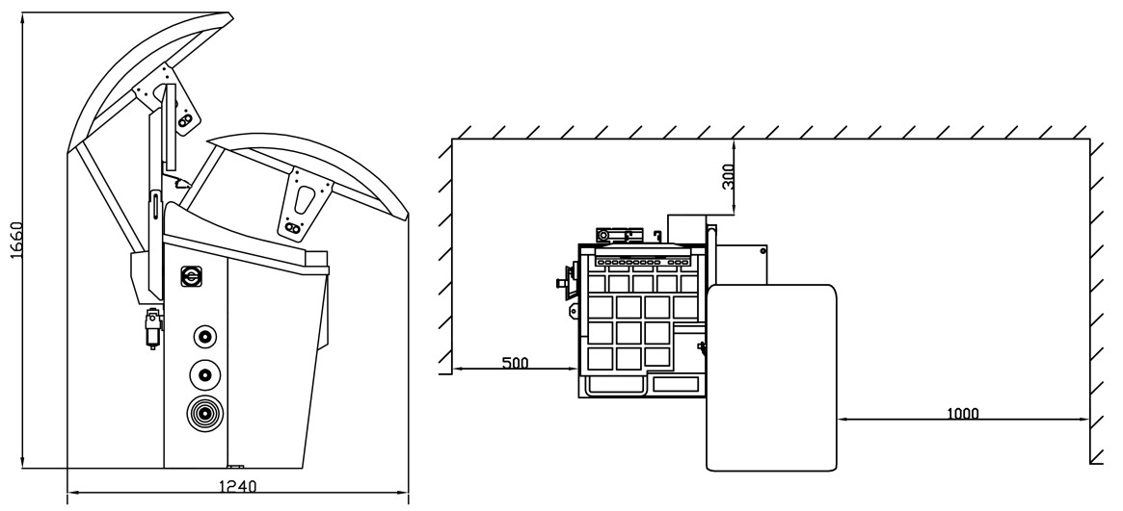

Рис.6 Требуемое пространство

убедитесь, что все компоненты работают без каких-либо ограничений.

● Балансировочный станок не должен подвергаться воздействию солнечных лучей и дождя. При использовании на открытом воздухе следует обеспечить укрытие (навес).
4.3 Сборка узлов

4.3.1 Сборка вала

Выньте детали резьбового вала (рис. 7) или детали автоматического вала (рис. 8) из коробки с принадлежностями и соберите их, как показано на рисунках ниже.

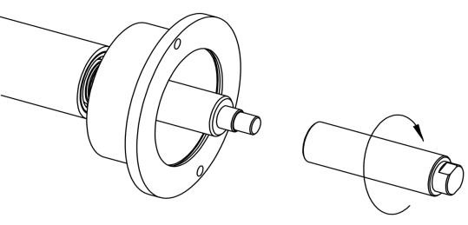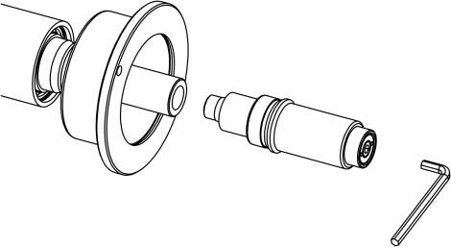Рис.7 Резьбовой вал HW9810 в сборе Рис.8 Автоматический вал HW9820

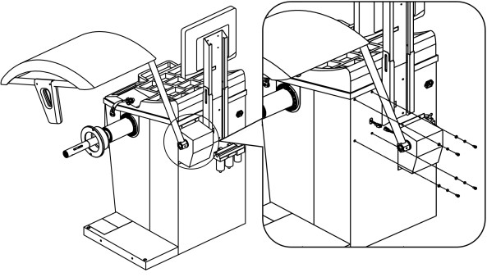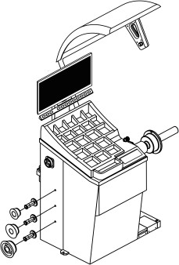4.3.2 Сборка защитного кожуха

Узел защитного кожуха показан на рис. 9.
Сначала подключите защитный
выключатель
кожуха, а затем зафиксируйте

кожух в соответствующем положении.

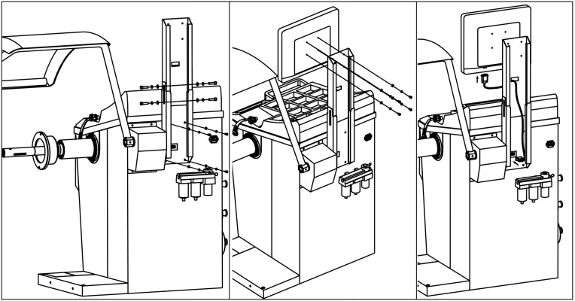

4.3.3 Установка конусов

（Рис.9）
Рис.9 Установка защитного кожуха и штифтов для конусов

Рис.10 подключение источника питания

4.4 Подключение питания и подачи воздуха

4.4.1 Установка блока управления основным дисплеем

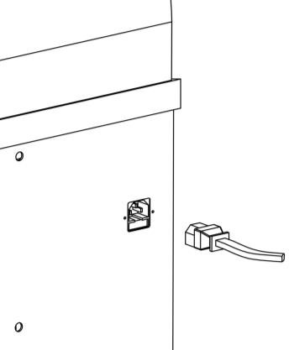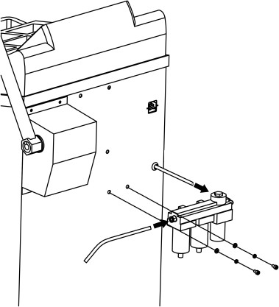Подключите дисплей, как показано на рис. 10, а затем подключите кабель VGA.
4.4.2 Подключение источника питания

См. рис. 11 для подключения,

подключите противоположный конец кабеля питания, подсоединенного к станку, к розетке электропитания.

Рис.11 Подключение электропитания Рис.12 Подключение сжатого воздуха

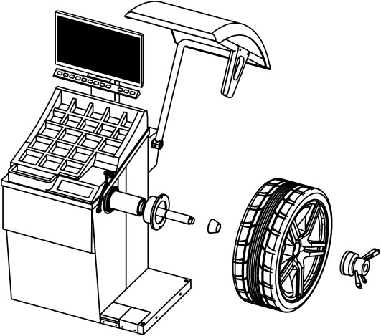ПРИМЕЧАНИЕ. Розетка питания должна соответствовать местным стандартам и требованиям 2.4 данного руководства.

4.4.3 Подключение подачи воздуха

Подача воздуха должна соответствовать требованию

в пункте 2.4 настоящего руководства.
Отрегулируйте воздух

в соответствии с работой блока подготовки воздуха
Рис.12）

5 Начало использования

5.1 Самопроверка при запуске

Включите станок, система начнет самопроверку, а затем перейдет в предустановленный режим балансировки. Режим по умолчанию - динамический режим.
.
Установка колеса способом «конус – изнутри»

РИС13. Крепление колеса на станке HW9810
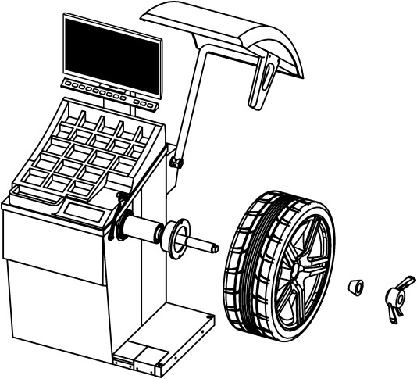

Установка колеса «обратным» способом (конус – снаружи)
5.2 Монтаж и демонтаж колес

5.2.1 Монтаж и демонтаж колеса на HW9810

Есть два способа установки колеса: с расположением конуса изнутри и снаружи. Сначала выберите конус, соответствующую размеру отверстия в ободе, чтобы центральное отверстие находилось в пределах конуса, а затем установите колесо, как показано на рис. 13. Наконец, затяните быстросменную гайку.
Демонтируйте колесо, отвернув быстросменную гайку и сняв колесо и конус.

5.2.2 Монтаж и демонтаж колеса на HW9820

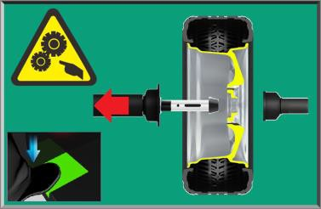
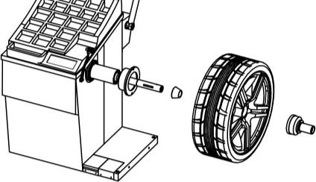Как и в 5.2.1, есть два способа крепления колеса. Сначала выберите конус, который
соответствует размеру отверстия
в ободе и

убедитесь, что центральное отверстие находится в пределах конуса, затем установите колесо, как показано на рис. 14, и, наконец, нажмите на педаль, чтобы
завершить установку колеса.
Установка колеса способом «конус–изнутри» Анимация при установке

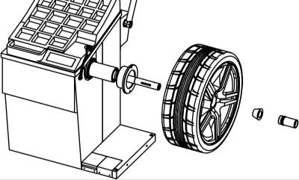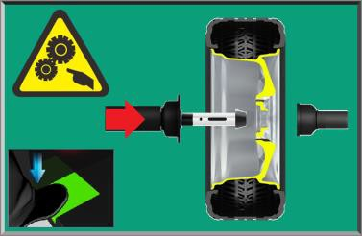

Установка колеса способом «конус -с наружи». Монтаж и демонтаж колес

Рис. 14. Установка колеса на HW9820

Для снятия колес - откройте защитный кожух и нажмите на педаль, снимите колесо и втулку. ПРИМЕЧАНИЕ：При установке колеса на HW9820 прикрепите колесо к пластине фланца как можно ближе. Прижмите переходник (стопорную втулку) к ободу, а затем нажмите на педаль, чтобы его заблокировать.

5.2.3 Установка специальных колес.

5.2.3.1 Установка сверх широких колес

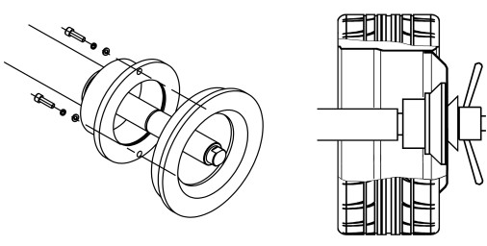Аксессуар XSTD-2X (доп. опция) - расширяющий фланец применяется при надобности устанавливать слишком широкие колеса. Соберите фланец, как

показано на рис.15, а затем установите колесо. Этот аксессуар может увеличить ширину измеряемого колеса.

5.2.3.2 Установка колес без центрального отверстия.
Рис.15 Монтаж сверхширокого колеса

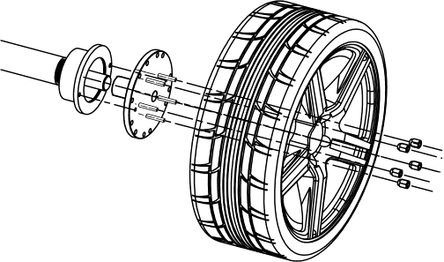Рис. 16 Колесо без центрального отверстия

Для установки колес без центрального отверстия требуется специальный аксессуар XSTD-61 (доп. опция). Установка - как показано на рис.16.
5.3 Операции балансировки

5.3.0 Запуск станка.

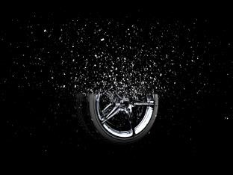

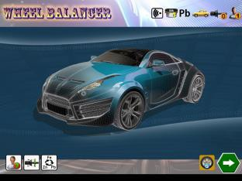
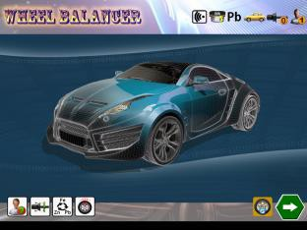
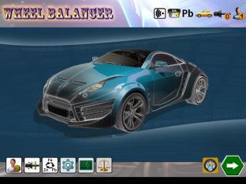
Анимация при запуске Экран пользователя 1-ый уровень авторизации 2-ой уровень авторизации

Рис. 17 Запуск

Включите выключатель питания，система покажет анимацию (рис. 17.1), а затем выполняется вход в основной интерфейс (рис. 17.2). Пользователь может выбирать параметры на экране. Если пользователь хочет получить полномочия (авторизацию) первого уровня, удерживайте нажатой клавишу F11, а затем включите выключатель питания, пока система не начнет анимацию и не войдет в основной интерфейс (рис. 17.3). В этом интерфейсе пользователь может выполнить операцию коррекции точки дисбаланса.

Если удерживать F12, а затем включить выключатель питания, пока система не запустится, начнется анимация и появится главный экран (рис. 17.4)，пользователь может получить полномочия (авторизацию) второго уровня, в
этом состоянии можно выполнить Системные настройки (Глава 6), Процедуры калибровки (Глава 7) и тестовые программы (Глава 8). Подробнее о входе на 2-ой уровень авторизации – см. в п.6.0, п.7 (стр.49) и в п.8 (стр.54).
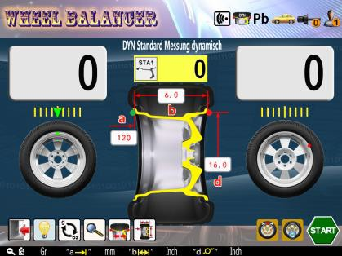

5.3.1 Выбор режима балансировки
Нажать для входа в экран измерений（Режим по умолчанию -“стандартный динамический режим»). Пользователь может

установить режим по умолчанию через системные настройки (см Рис.18).
Рис18 Вход в режим измерения

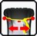

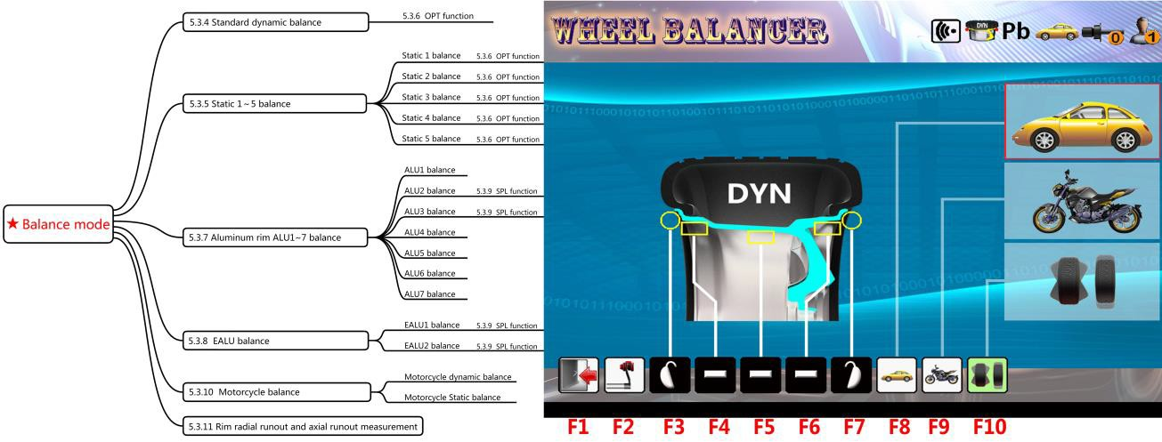
Все режимы балансировки показаны на рис.19.1. В режиме измерения нажмите

Значок |  | Режим | Войдите в операцию, нажав: |  | Значок | Режим |  | Войдите в операцию, нажав:
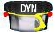 |  | Динамическая балансировка | F3+F7 |  |  | EALU1 |  | F4+F5
 |  | EALU1 | F3+F5 |  |  | АЛУ1 |  | F4+F6
 |  | ALU2 | F4+F5 |  |  | АЛУ3 |  | F3+F5
 |  | ALU 4 | F3+F6 |  |  | АЛУ5 |  | F4+F7
 |  | ALU 6 | F5+F7 |  |  | АЛУ7 |  | F5+F6
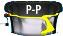 |  | PP (оценка биений) | F10 |  | 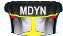 | Динамическая балансировка мото колес |  | F9+F4 или F9+F7
 |  | Статическая балансировка мото колес | F9+F5 |  | 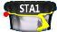 | Статический 1 |  | F3+F3
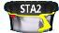 |  | Статический 2 | F4+F4 |  | 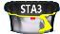 | Статический 3 |  | F5+F5
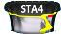 |  | Статический 4 | F5+F5 |  |  | Статический 5 |  | F7+F7
 |  |  |  | Рис.19 Режимы балансировки

для входа в режим выбора быстрой балансировки（Рис.19.2），нажимая F2~F10 (рис.19.3) выбрать режимы, показанные на рис.19.1. Нажмите, чтобы сохранить исходный режим и вернуться.
Используется не более двух клавиш, чтобы войти в режим балансировки - быстро и удобно.

Режим «PP» - вспомогательный режим проверки и оценки, предназначен для оценки радиального биения и осевого биения обода. За исключением статической балансировки, все остальные относятся к стандартной динамической балансировке.
За исключением режима балансировки мото колес, - настоятельно рекомендуется режим EALU, так как он гораздо удобнее, быстрее и точнее. Это хорошая замена традиционному режиму балансировки ALU. Вход в режимы EALU 1 или EALU 2 осуществляется при вытягивании автоматического измерителя размеров обода (см. главу5.3.2.1 «автоматический ввод параметров колеса»).

5.3.2 Ввод параметров колеса

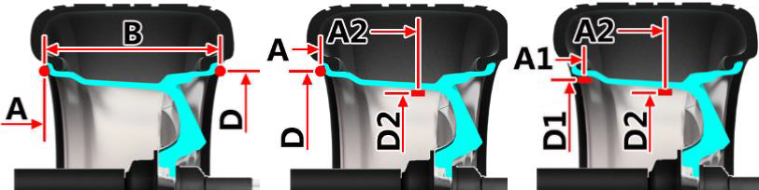
Входя в режим измерения（кроме режима “PP”）, сначала введите параметр колеса.

（Рис.20）
Стандартн. ABD EALU2 ADA2D2 EALU1 A1D1A2D2

Рис.20 Параметры

5.3.2.1 Автоматический ввод параметров колеса.

Вытянуть автоматический измеритель, - эта операция вызывает синхронное отображение на экране (рис.21.1). Считываются значения с измерителя «AD», вернуть измеритель в исходное положение. Система возвращается к экрану автоматических измерений.

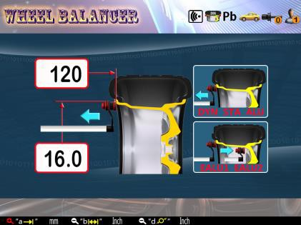
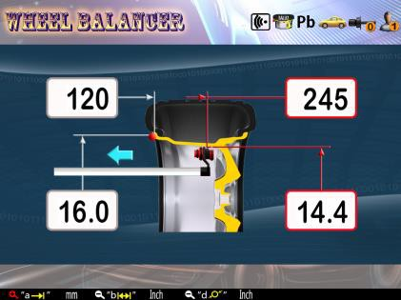
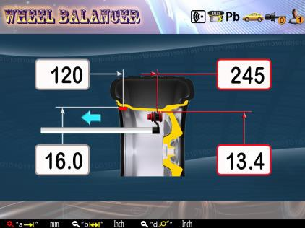
Автоматический ввод «AD» Автоматический вход в EALU2 Автоматический вход в EALU1

Рис. 21 Измерение значения AD

Значение ширины «B» - будет введено автоматически перед закрытием защитного кожуха для начала измерения.
Если продолжить вытягивать измеритель до второй точки, система автоматически войдет в EALU1 или EALU2 для получить А1，А2，D1，D2 или ввести значения A，A2，D，D2 Рис. 21,2~3）при возврате измерителя назад - на экране отобразятся варианты выбора, как показано на рис. 22.
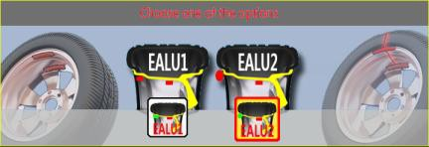
Режим измерения может быть изменен с помощью
соответствующей клавиши. Если

Рис.22 Измерение AD

не изменять, - пренебрегите выбором и войдите в режим измерения EALUx.
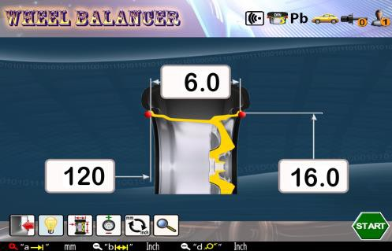

5.3.2.2 Ввод параметров колеса вручную

Нажать 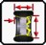 чтоб войти в экран ввода параметров вручную (рис. 23). В стандартной динамической
балансировке, статической балансировке –
(режимы 1~5/), режимах ALU1~ALU7,

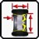

нажать снова выбрать A 、 B 、 D , удерживать 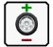и одновременно вращать колесо, чтобы

Рис.23 ввод или изменение параметров в динам., статич.、и ALU режимах .

изменить выбранный параметр. В состоянии ввода параметра нажмите чтоб изменить 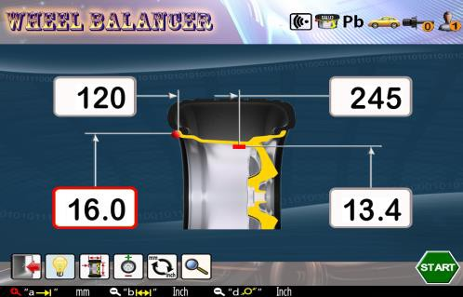единицы измерения（мм/дюйм）, или нажмите изменить разрешение（1 мм/5 мм, 0,5 дюйма/1,0 дюйма）
Нажимать для управления подсветкой.
Нажать для выхода и возврата к экрану
измерений. Нажать , чтобы вернуться к
состоянию измерения напрямую и

начать измерение. В режиме EALU2 нажать

ввести A、D、A2、D2（Рис.24）. Нажать и одновременно поворачивайте колесо, чтобы изменить выбранный параметр.

Рис.24 ввод или изменение параметров в режиме EALU2

В статусе EALU2，Нажимать ввести A、D、A2、D2（Рис.24）.
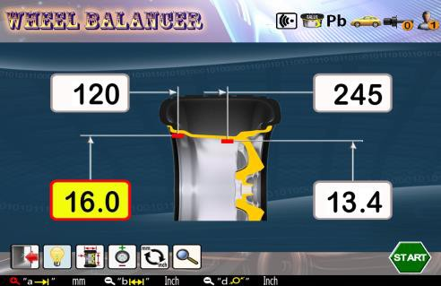
Нажимать и одновременно поверните колесо, чтобы изменить выбранный параметр.
Нажимать чтоб вернуться непосредственно
к измерению и запустите измерение EALU2.

В статусе EALU1，нажмите чтоб ввести параметры A1、D1、A2、D2（Рис.25）. Нажать а также одновременно поверните колесо, чтобы изменить выбранный параметр.
Нажимать чтоб вернуться непосредственно к измерению и запустите измерение EALU1.

В режиме мотоцикла，нажмите чтоб ввести A、D、A2、D2（Рис.26）.Нажимать и одновременно поверните колесо, чтобы изменить выбранный параметр.

Рис.25 ввод или изменение параметров в режиме EALU1

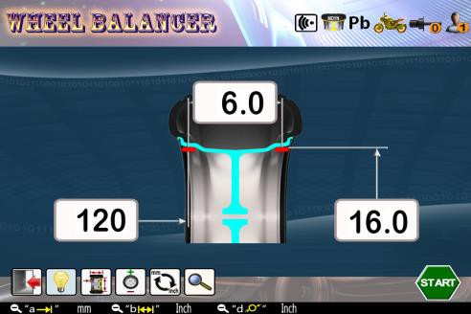

Рис.26 ввод или изменение параметров в режиме мото

Нажимать чтобы вернуться и начать измерение мотоцикла напрямую.

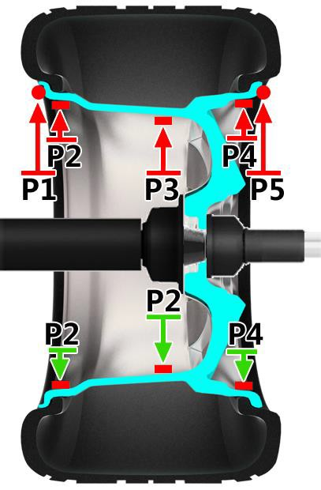

5.3.3 Положение для набивного и клейкого груза

Колесо автомобиля имеет 5 точек для балансировки, P1，Р2，Р3，Р4 и P5. В P1 и P5 груз должен быть набит в положении «12 часов», а в положении Р2，Р3 и Р4
должен быть приклеен в положении «12 часов»
или «6 часов" (см. Рис.27

5.3.3.1 Материал и типы грузов

21

Рис.27 точка баланса колеса автомобиля

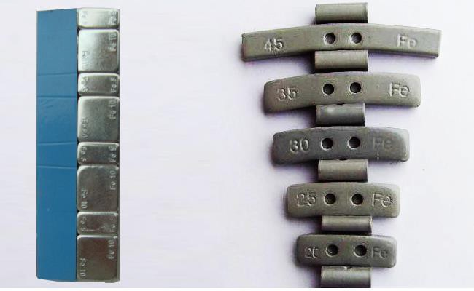См. формы балансировочных грузов –
представлены на рис.28.
Материалы - Pb, Zn и Fe.
На главном экране нажмите ，

появится окно выбора. Выберите соответствующий значок для материала груза (рис. 29).

5.3.3.2 Положение для клейкого груза

Клейкий груз Набивной груз

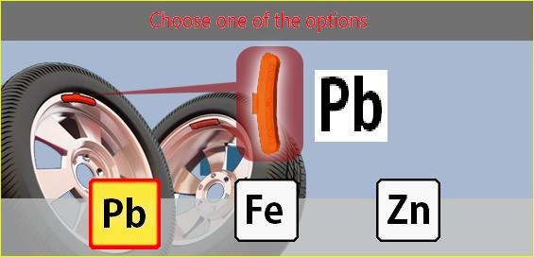 Рис .28 Балансировочные грузы

См. рис.30 для положение клейкого груза на
«12 часов» для P2~P4.
Положение на «6 часов» - аналогичное.

Вышеуказанные положения не подходят для режимов EALU1 и EALU2, так как их положение определяется щупом-измерителем.
Р2 | Р3 |  |  | Р4
 | 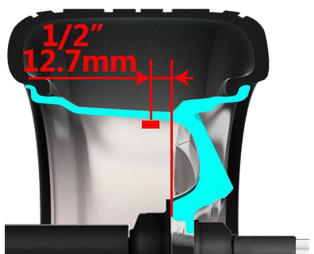 |  |  | 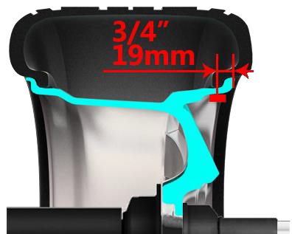

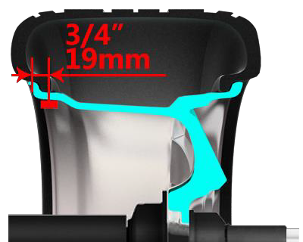

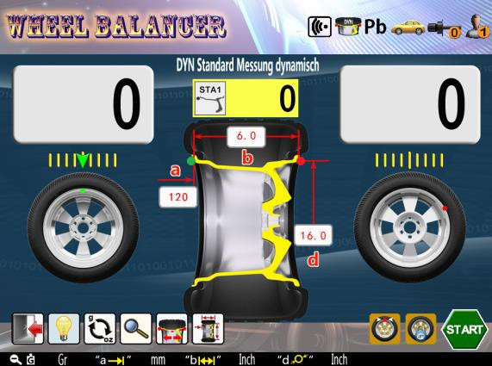Рис. 30. Положения для клейких грузов

5.3.4 Стандартная динамическая балансировка.

Режим системы по умолчанию — стандартная динамическая балансировка (Рис.31）. О других режимах см. в глава 5.3.1
Выберите динамический режим при запуске для входа в него. Динамическая балансировка — это режим векторной балансировки, который выполняется при
Рис. 31 Стандартная динамическая балансировка

программах P1 и P5. Для колеса, ширина которого меньше 2,5 дюймов, вместо динамической балансировки рекомендуется статическая балансировка.
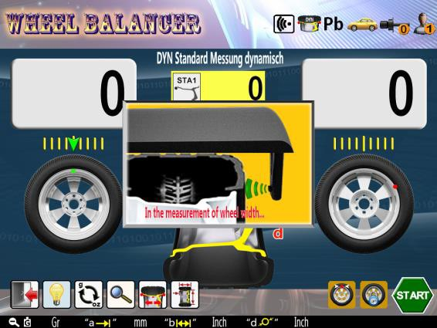
Следуйте операциям в Главе 5.3.2 для ввода параметров колеса “A”, “D” (расстояние до диска и диаметр диска). Значение ширины диска «B» может быть измерено автоматически

при закрытии защитного кожуха.（Рис.32）

5.3.4.1 Измерение динамического дисбаланса

После измерения ширины “B”, система автоматически начинает измерение дисбаланса,
или когда защитный кожух закрыт, нажмите чтобы начать измерение дисбаланса （Рис.33）. Во время измерения значок превращается в .

Ры

Рис. 32. Автоматическое измерение ширины

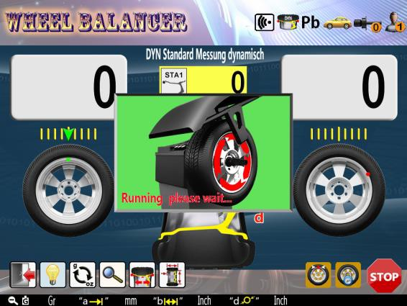

Рис.33 Измерение дисбаланса

Измерение автоматически остановится примерно через 7 секунд, и первая остановка и блокировка будут в точке наибольшего дисбаланса. Измерение динамического баланса завершено.

5.3.4.2 Аварийная остановка во время измерения.

Во время измерения при необходимости
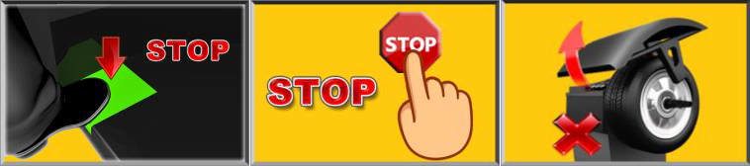
аварийной остановки, нажмите
или же
нажмите на педаль или откройте защитный кожух колеса чтобы остановить
измерение.（Рис.34）

Ножная педаль для остановки
Откройте защитный кожух, чтобы остановить
Нажмите кнопку, чтобы остановить
.
Рис.34 методы аварийной остановки

5.3.4.3 Операция динамической балансировки

Откройте защитный кожух колеса, и колесо будет заблокировано. Внутренняя лазерная указка для положения «12 часов» и освещение
включатся автоматически. Выполните операцию на рис.35, закрепите грузик в положении «12 часов».

Рис.35 Установка грузика с внутренней стороны

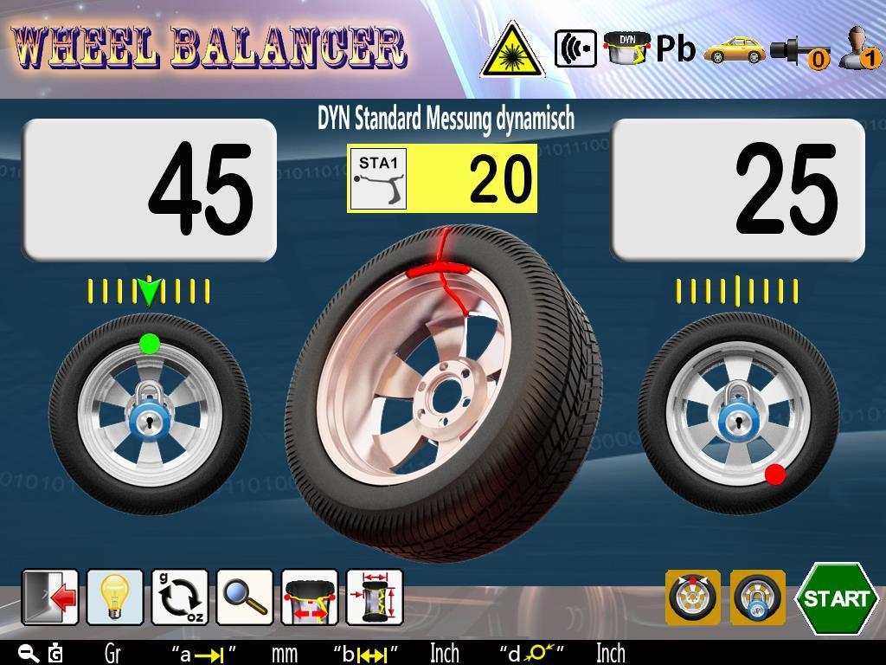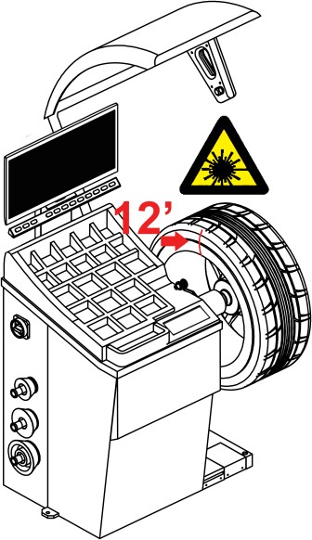После установки грузика с внутренней стороны，нажмите , система автоматически повернет колесо к точке коррекции дисбаланса с внешней стороны и заблокирует колесо. Выполните операцию, показанную на рис. 36, чтобы завершить корректировку дисбаланса по внешней плоскости диска. На этом операция динамической балансировки завершена.

Рис.36 Установка грузика с внешней стороны

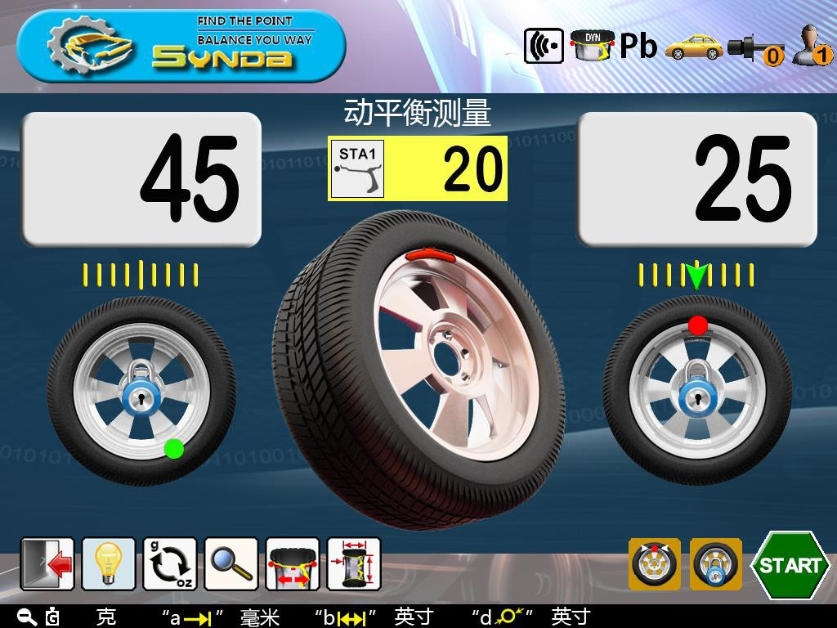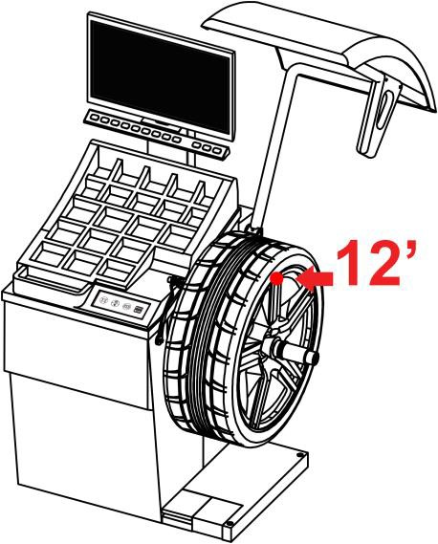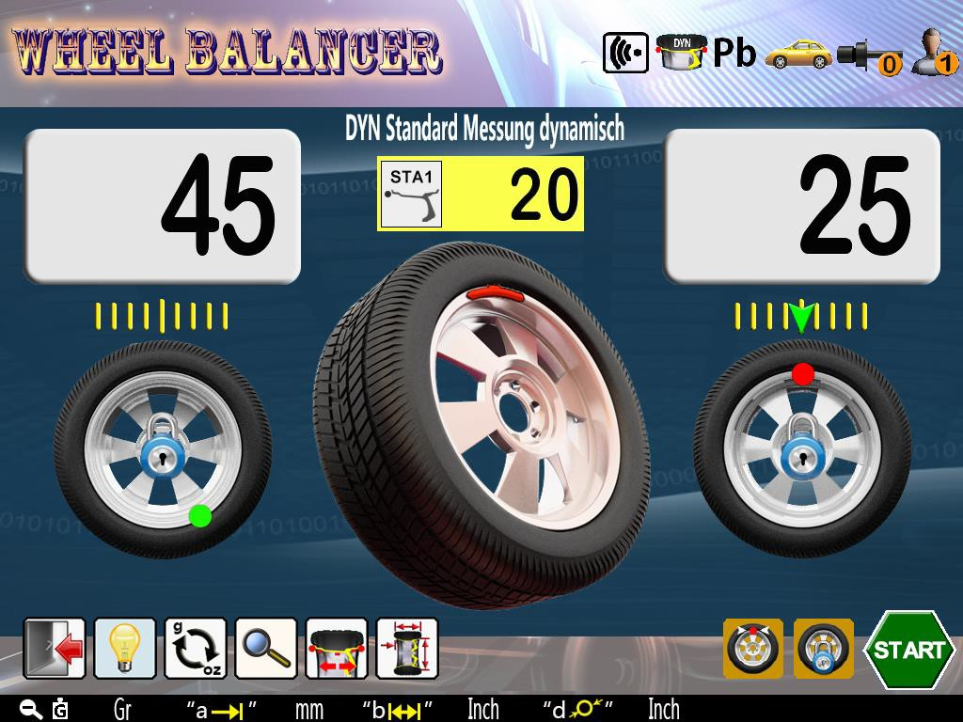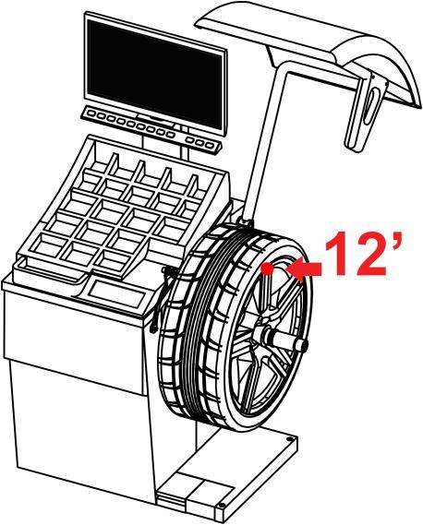При нажатии 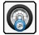 для разблокировки, поверните колесо. Когда точка дисбаланса обнаружена, он медленно затормаживается в точке дисбаланса.
Рис.36 Работа внешнего груза зажима
В случае, если защитный кожух закрыт, нажмите на педаль или нажмите чтобы прекратить измерение или затормозить колесо.

В случае, если защитный кожух открыт, ножной переключатель HW9820 может управлять установкой и снятием колеса.

5.3.5 Статическая балансировка (программы 1～5)

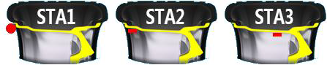Из-за разных точек баланса，есть 5 режимов статической балансировки（Рис.37）, среди которых STA 1 , STA 2 а также

STA3 – для установки грузиков на
внутренней области диска,

и STA 4～5 - для наружной области диска. Пятью точками для коррекции дисбаланса для STA1-5 являются соответственно программы P1~P5.

Статическая 1 Статическая 2 Статическая 3

Статическая 4 Статическая 5

Рис.37 Режимы статической балансировки

См. главу 5.3.3 для набивания и приклеивания грузиков.
Возьмем Static 2 (STA 2) в качестве примера, чтобы показать измерение дисбаланса. Следуйте Главе 5.3.1 для выбор режима балансировки и входа в режим STA2.

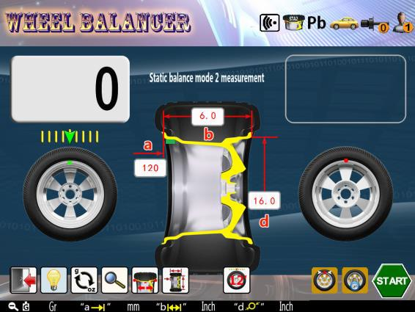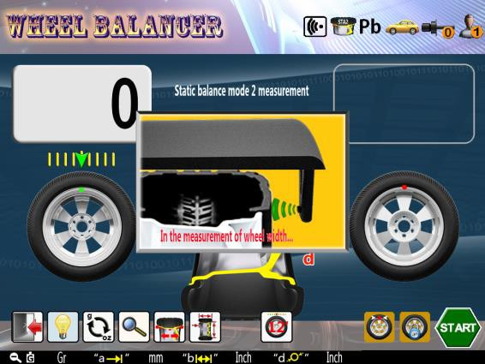Рис.38 Интерфейс измерения STA 2 Рис.39 Измерение ширины колеса

Статическая балансировка - это режим балансировки (Рис.38), который предусматривает только одну плоскость коррекции дисбаланса.
Следуйте Главе 5.3.2 (Ввод параметров колеса – «A», «D»). На самом деле в данном режиме необходимо ввести только

значение диаметра («D»), но в случае, если другие параметры должны использоваться в иных режимах балансировки, система также принимает значения A, D， В.

Значение B может быть автоматически измерено при закрытии защитного кожуха（ Рис.39）.

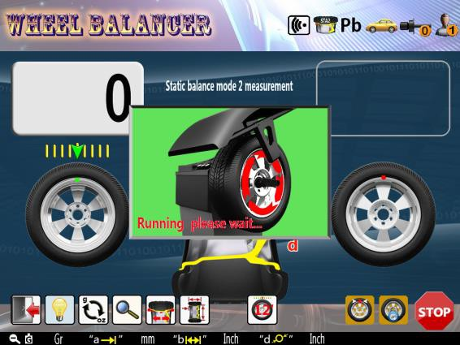5.3.5.1 Измерение статического дисбаланса

После измерение значения B, система автоматически начинает измерение дисбаланса,
или когда защитный кожух закрыт, - нажмите чтобы начать измерение.Рис.40）

Во время измерения значок меняется на

.
Рис.40 измерение статического баланса

Измерение автоматически остановится примерно через 7 секунд и колесо остановится в точке дисбаланса. Измерение статического баланса завершено.

5.3.5.2 Коррекция статического дисбаланса.

На 12 часов  На 6 часов | 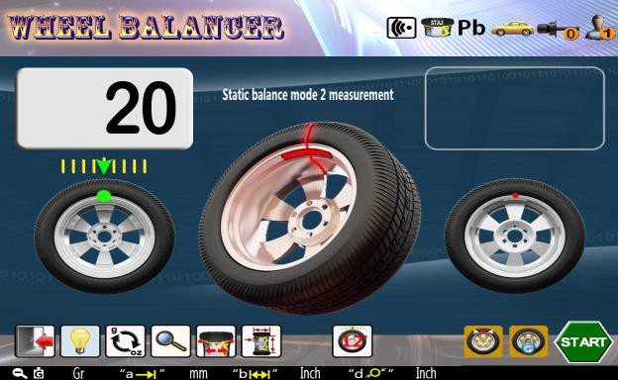 |  |  | 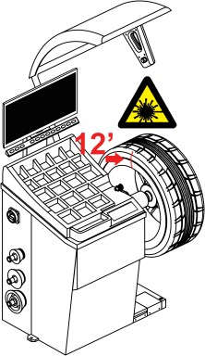
 | 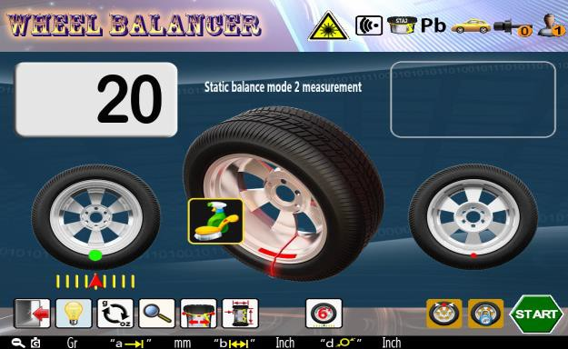 |  |  | 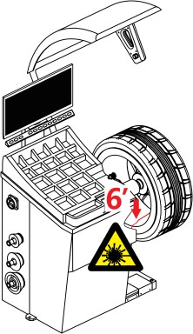
Рис.41 Коррекция статического
дисбаланса

Откройте защитный кожух колеса, и колесо будет заблокировано. Лазерная метка для положения «12 часов» и освещение – загорятся автоматически. Выполните операцию на рис. 41.1, прикрепите груз на «12 часов» для завершения балансировки.

Нажать или же для смены положения приклеивания грузика с «12 часов» на «6 часов». Гораздо легче приклеивать грузик в положении «6 часов», при этом также гораздо удобнее очищать / промыть внутреннюю поверхность диска (Рис. 41.2.

5.3.6 Функция оптимизации (OPT).

Функцию «OPT» можно использовать только в стандартном динамическом и статическом режимах. Эта функция предназначена для частичной компенсации собственного дисбаланса шины собственным дисбалансом диска - чтобы уменьшить массу устанавливаемых грузиков.
Когда позволяют условия (см. Главу 6.8.6 Начальное значение OPT（в граммах）или же Главу 6.8.7 Начальное значение OPT（в унциях (OZ)），кнопка появится на экране.

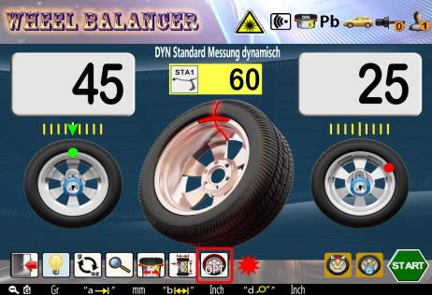
5.3.6.1 Запуск OPT
Нажать для запуска программы OPT
Рис.42）.Для модели HW9820, если колесо в точке
дисбаланса заблокировано, оно может
разблокироваться автоматически.

5.3.6.1.1 Шаг 1

Рис.42 Оптимизация, Шаг 1

Сначала приведите ниппель в положение «12 часов» и оставьте в нем, затем нажмите чтобы запомнить нулевое положение и отметьте мелом контрольную точку, которая соответствует ниппелю (рис. 43.1)

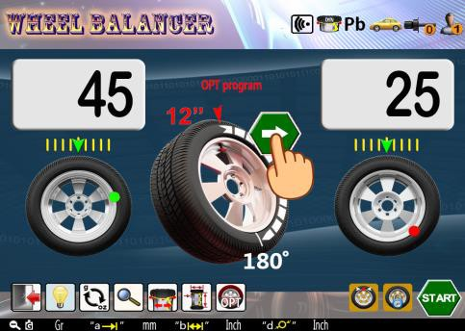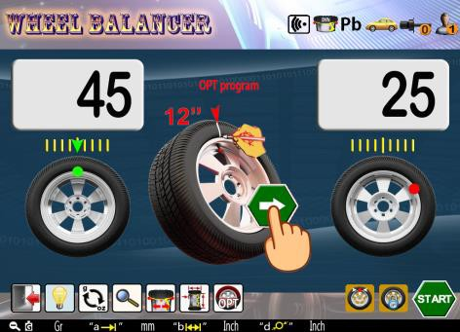
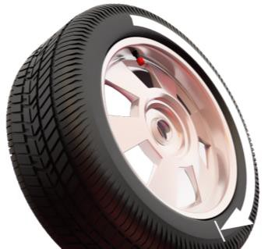

Рис.43 Оптимизация, Шаг 2

5.3.6.1.2 Шаг 2

Снимите колесо с балансировочного станка. Проверните диск относительно шины на 180 градусов с помощью шиномонтажного станка. См. Рис. 43.2 для обозначения метки мелом и ниппеля.
Снова установите колесо на балансировочный станок, приведите ниппель в положение «12 часов» и оставьте в нем,

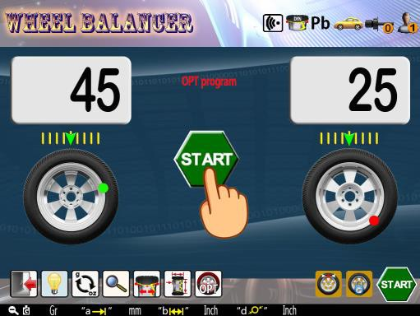
нажмите чтобы запомнить «0» позицию.

5.3.6.1.3 Шаг 3
Закройте защитный кожух или, если защитный кожух уже закрыт, нажмите （Рис. 44.1），чтоб начать

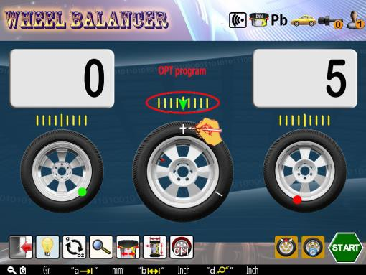
измерение OPT. Когда измерение закончено, вращайте колесо к положению и сделайте отметку «十»на шине (рис.44.2）.

Нажмите чтобы продолжить

5.3.6.1.4 Шаг 4

Снимите колесо, сдвиньте шину с

шиномонтажном станке так, чтобы ниппель на диске совпал с

Рис.44 Оптимизация, Шаг 3

отметкой «十»на шине（Рис.45）. Программа OPT завершена, вес 5 г, показанный

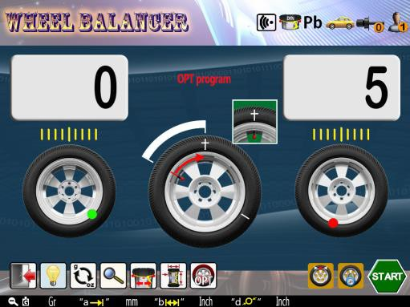
снаружи – это оставшееся значение статического дисбаланса после процедуры OPT.
Нажимать чтобы закончить OPT и
вернуться в исходный статус измерения.

Во время работы OPT при необходимости нажмите

для прекращения OPT и возврата в исходный статус измерения.

Рис. 45 Оптимизация, Шаг 4

5.3.7 Балансировка легкосплавных дисков (программы ALU1~7)
Режим |  | Изображение | Описание
АЛУ1 |  |  | Комбинация P2 и P4- клейкие грузики изнутри и снаружи.
АЛУ2 |  | 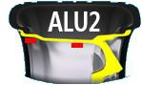 | Комбинация P2 и P3- приклеивание изнутри и снаружи
АЛУ3 |  |  | Комбинация P1 и P3- набивной грузик изнутри, клейкий на внешней плоскости
АЛУ4 |  |  | Комбинация P1 и P4- набивной грузик изнутри, клейкий снаружи
АЛУ5 |  |  | Комбинация P2 и P5- клейкий грузик изнутри набивной - снаружи
АЛУ6 |  |  | Комбинация P3 и P5- клейкий грузик изнутри, набивной - снаружи
АЛУ7 |  |  | Комбинация P2 и P4- клейкий грузик изнутри и снаружи.
 | Рис.46 Режимы балансировки ALU1~7

Для различной внутренней формы
алюминиевых дисков - есть 7 режимов Alu которые сочетают в себе различные позиции:
P1~P5 (рис. 46).
Возьмем ALU1 в качестве примера.

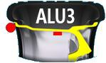
Следуйте Главе 5.3.1 для выбора режима
балансировки при войдите в режим ALU1.
Действуйте точно так же, как указано

в Главе 5.3.4.1 для измерение. Значения AD
измерения дисбаланса . Но сначала - введите
A и D (расстояние до диска, диаметр
диска).

При закрытии защитного кожуха B -
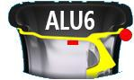
значение вводится автоматически.
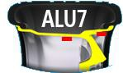
5.3.7.1 Операция балансировки ALU1

После измерения откройте защитный кожух, колесо будет заблокировано.
Внутренний лазерный указатель на
«12 'часов» и освещение – будут гореть.
Следуйте рис. 47, чтобы установить грузик на «12 часов». Нажмите или же для изменения положения для установки клейкого грузика с «12 часов» на «6 часов». Точное положение показано на рис.30 “Р2”.

На 12 часов  На 6 часов | 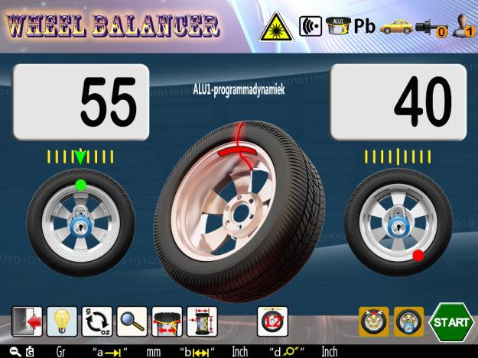 | 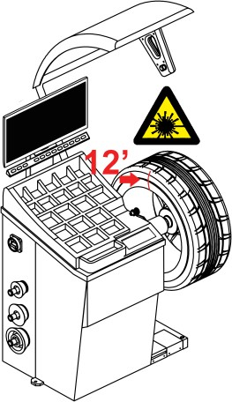
 | 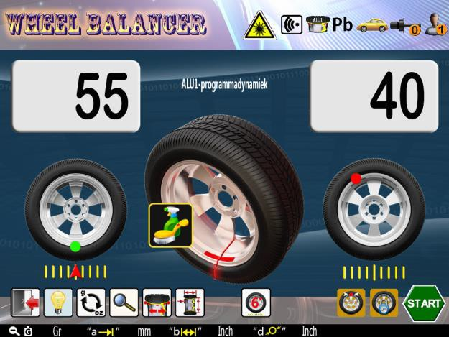 | 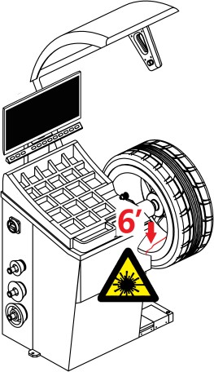
Рис.47 Измерение дисбаланса на внутренней стороне диска в режиме ALU1

После коррекции дисбаланса на внутренней стороне нажмите , чтобы найти точку дисбаланса на внешней стороне и зафиксировать ее.
Операция балансировки для внешней плоскости - показана на рис.49. Приклейте грузик в положение на «12 часов». Нажмите или же для изменения положения для установки клейкого груза между «12 часов» и «6 часов». Точное положение показано на рис.30.“Р3”.
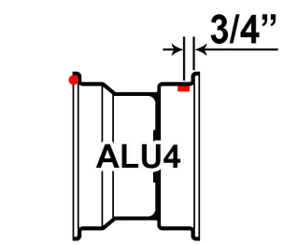
5.3.7.2 Другие операции балансировки в режиме ALU
Рис.48 ALU1-7 положения для клейких и набивных грузиков

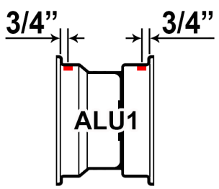 | 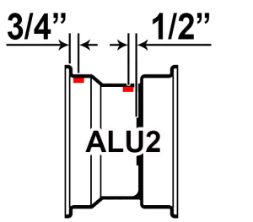 |  | 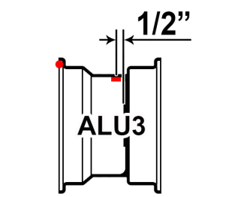
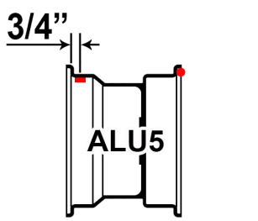 |  | 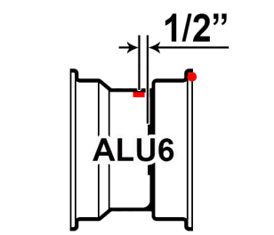 |  | 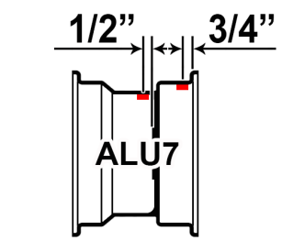

На 12 часов  На 6 часов | 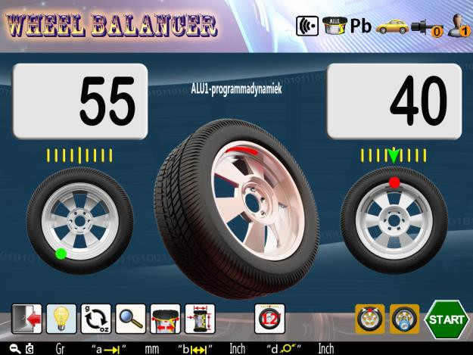 |  | 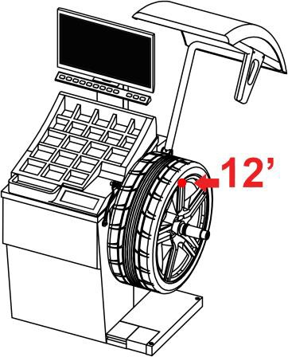
 | 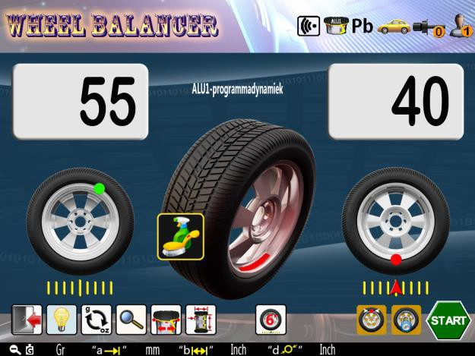 |  | 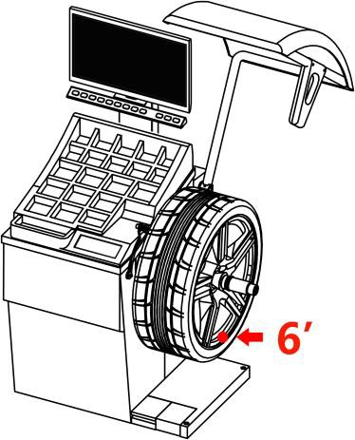
 |  | Рис. 49 Балансировка по внутренней плоскости в программе ALU1

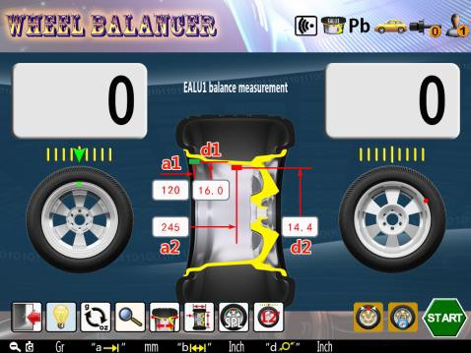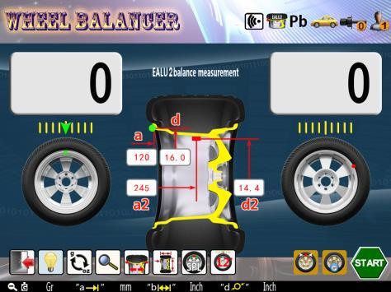Остальные операции балансировки ALU почти такие же, как и у ALU1. Они отличаются только положением точки баланса и способом зажима или приклеивания грузика（Рис.48）.
После измерения, при переходе на другой режим балансировки, нет необходимости выполнять измерение дисбаланса, просто выполните операцию балансировки в соответствии с отображаемыми значениями массы грузиков.
Рис. 50. Режим балансировки EALU1

5.3.8 Балансировка в режиме EALU

Балансировка в режиме EALU является «изюминкой» этого станка. Он выполняет точную балансировку ALU с помощью автоматических измерителей. Есть два режима: EALU1 и EALU2.

5.3.8.1 Вход в режим балансировки EALU и ввод параметров колеса.

Рис. 51. Режим балансировки EALU2

Находясь в любом режиме измерения следуйте операциям, указанным в Главе 5.3.2.1 (автоматический ввод параметров колеса). Непрерывно вытягивайте измеритель чтобы войти в режим балансировки EALU1 (Рис.50）или режим балансировки EALU2（Рис.51). Все операции для двух этих режимов одинаковы, за исключением того, что для первого используется внутренний набивной грузик, а для второго – клейкий. Ниже для примера рассмотрена работа в режиме EALU1.

5.3.8.2 Измерение дисбаланса в режиме EALU1

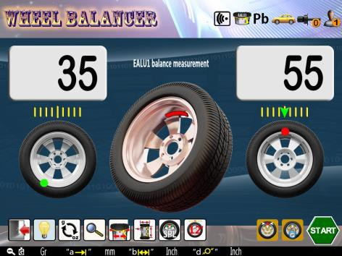Как и в других режимах, закройте защитный кожух, чтобы начать измерение дисбаланса. По окончании колесо автоматически остановится и заблокируется во внутренней или внешней точке дисбаланса – в зависимости от того, какая из них больше (Рис.52).

5.3.8.3 EALU1 Операция балансировки с клейкими грузиками в режиме EALU1.
Рис. 52. Режим балансировки EALU1

5.3.8.3.1 Операция для внешнего для клейкого грузика в режиме EALU1.
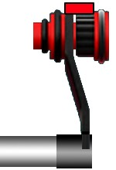

В положении дисбаланса（Рис. 52，- на внешней стороне - 55г）- мигают внешние значения и одновременно

стрелка указывает на вытягивание измерителя. Возьмите грузик 55 г.，

снимите его заднюю защитную ленту, прижмите грузик на конце измерителя и вытяните измеритель, как показано на рис. 53. Приклейте грузик на диск в указанном положении（Рис.54). Установка внешнего клейкого грузика

завершена.

5.3.8.3.2 Операция для внутреннего клейкого груза в режиме EALU.

Рис.53 Концевой зажим измерителя

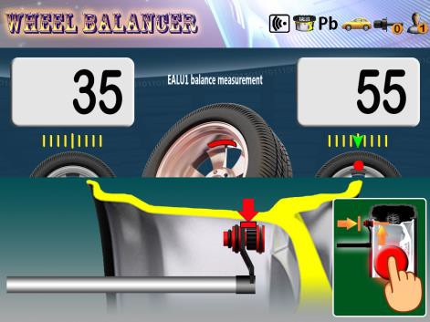
Нажать ，система автоматически находит

и зафиксируется в положении для коррекции внутреннего дисбаланса. В режиме балансировки EALU1，внутренняя операция балансировки (грузик 35 г) такая же, как и для внешней стороны
(Рис.54).

В режиме балансировки EALU2 закрепите грузик в требуемом месте для внутренней стороны, указываемом лазером. (см. рис. 35 для внутреннего набивного грузика).

5.3.9 SPL-функция (скрытая установка грузиков за спицами.

Эта функция предназначена для разделения грузика для корректировки дисбаланса, устанавливаемого на внешней плоскости коррекции на 2 равнозначных грузика чтобы спрятать их за двумя соседними спицами, чтобы не ухудшать внешний вид диска.
Рис.54 Операция приклеивания грузика на внешней стороне в режиме EALU1
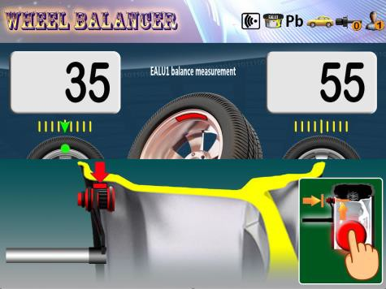

Рис.55 Операция приклеивания грузика на внутренней стороне в режиме EALU

Имеется два режима - SPL1 и SPL2, которые можно выбрать с помощью настроек в Главе 6.8.8. (Выбор режима SPL). В режимах ALU2, ALU3, EALU1 и EALU2 - если есть дисбаланс снаружи，нажмите для входа в режим SPL. Во время работы SPL нажмите или же чтоб остановить данную операцию.

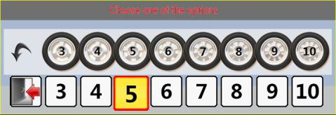
5.3.9.1 Режим SPL1

Первым шагом в режиме SPL1 является выбор

количества спиц. (Рис.56)

5.3.9.1.1 Выберите количество спиц

Рис.56 Выбор количества спиц в режиме SPL1

Выберите количество спиц с помощью поворотного переключателя. Количество спиц варьируется от 3 до 10. После выбора перейдите к следующему шагу.

5.3.9.1.2 Подтверждение фазы (положения) спиц

Возьмите любую спицу в качестве начальной и приведите ее в положение «12 часов» (рис.57) нажмите чтобы подтвердить начальную
точку. Функция разделения завершена（Рис.58）.

После разделения - снаружи появятся два положения дисбаланса (исключением является то, что исходное положение дисбаланса находится позади только одной спицы). Оба места для расположения клейких грузиков будут находятся за спицами, а общий вес эквивалентен первоначальному весу（Рис.59).

Нажимать для автоматического определения точки баланса и блокировки.（Рис.60）

Следуйте рис. 53 и рис. 54, чтобы прикрепить груз к первой точке. Нажать вновь, чтобы найти другую точку баланса и сбалансировать ее.

Функцию SPL1 удобно применять для регулярно
распределенных спиц. Однако существует ограничение на другие структуры спиц. Например, спицы на рис. 61.1 могут быть разделены только таким образом.

В то время как на рис.61.2 соседние спицы не могут быть разделены.

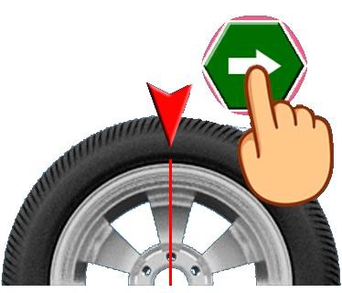

Рис.57 Задание положения спицы режима SPL1

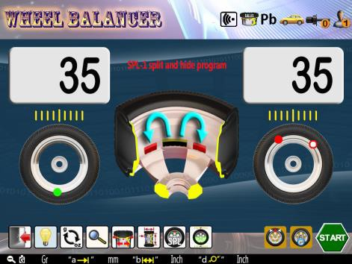

Рис .58 Интерфейс программы SPL

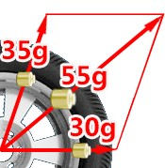

Рис.59 Вектор разделения

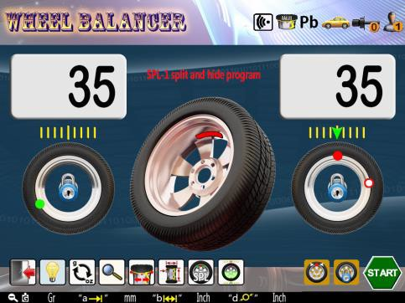

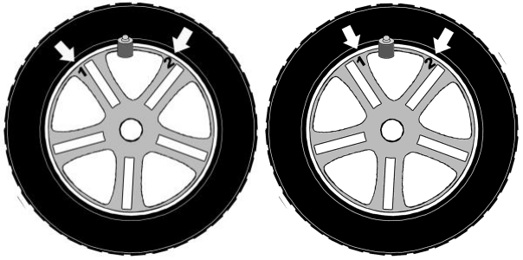

Рис.60 Рабочий экран SPL

1 2

Рис.61 Рабочий интерфейс SPL

5.3.9.2 Режим SPL2

SPL2 — более «гибкий» режим, который позволяет разделять грузики за несбалансированными соседними спицами.

5.3.9.2.1 Выберите первую спицу

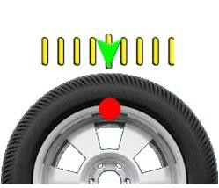
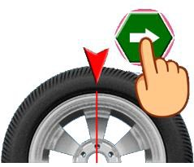
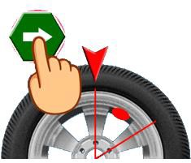
Выберите спицу 1（Рис.62.1）
Точка дисбаланса | Приведите 1-ю спицу на «12 часов» потом нажать... | Приведите 2-ю спицу по другую сторону точки дисбаланса также на «12 часов». Нажмите..

около положения дисбаланса Рис.62.2）на «12 часов».
Нажмите чтоб подтвердить.

5.3.9.2.2 Выберите

вторую спицу.

Рис.62 Операции в программе SPL

Выберите спицу 2 рядом с положением дисбаланса Рис.62.3）- приведите ее в положение на 12 часов, нажмите чтобы подтвердить. Функция SPL2 завершена.

Как и для режима SPL1，после разделения появятся две позиции дисбаланса для клейких грузиков – которые буду находится позади спиц. Масса двух устанавливаемых грузиков будет эквивалентна по массе исходному грузику (рис.58).

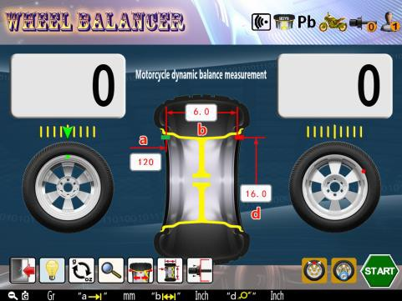5.3.10 Балансировка колес мотоциклов

Балансировка колес мотоциклов состоит из динамической и статической балансировки и должна выполняться с помощью специальных аксессуаров.
В любом режиме измерения следуйте
Рис. 63. Программа динамической (DYN) балансировки для мото колес

операциям в Главе 5.3.1 (выбор режима балансировки) - выберите режим балансировки колес мотоциклов
(Рис.63，Рис.67).

5.3.10.1 Операция по обнулению веса мото адаптера.

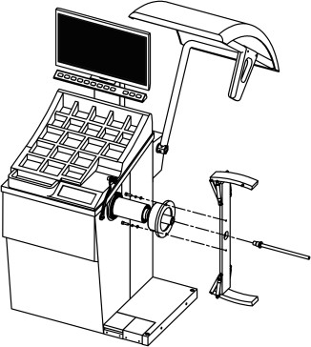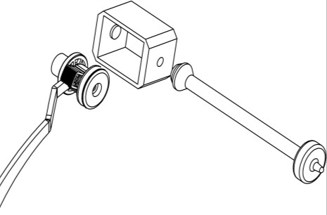На станке имеется функция обнуления веса аксессуара для балансировки коле мотоциклов, которая обеспечит более точные измерения.

Нажать 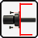 для входа в операцию обнуления веса мото адаптера - Рис.65.
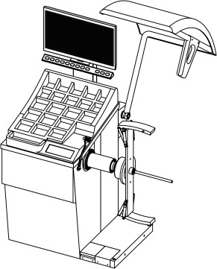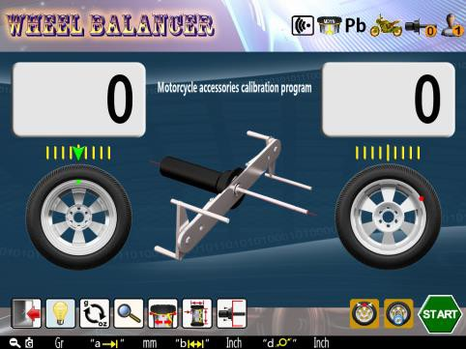
Закройте защитный кожух, чтобы начать процедуру обнуления.
Когда измерение закончено,

Рис.64 Установка аксессуара для колес мотоциклов

Рис.65 Обнуление веса мото аксессуара

на внутреннем и внешнем дисплей будет отображаться 0,0 . Обнуление веса мото адаптера завершено.

5.3.10.2 Динамическая балансировка колес мотоциклов

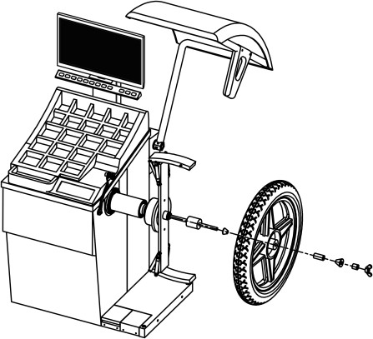
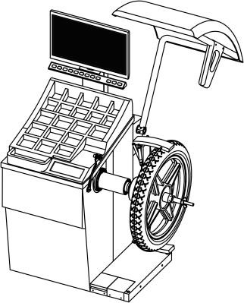
Этапы измерения и операции данной балансировки - такие же, как и при стандартной динамической балансировке, описанные в главе
5.3.4.1.

В этом режиме используется балансировка с клейкими грузиками. См. Главу 5.3.3 (положение для набивных и клейких грузиков).

5.3.10.3 Статическая балансировка колес мотоциклов.

Рис.66 Крепление колеса мотоцикла

Установите колесо на балансировочный станок, как показано на рис. 66. Этапы измерения и операции балансировки - такие же, как
те и при стандартной динамической
балансировке, описанные в главе
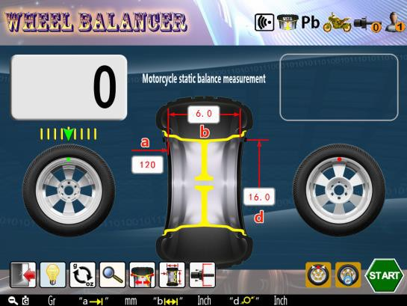5.3.5.1.

Установите грузик , как показано на рис.68.

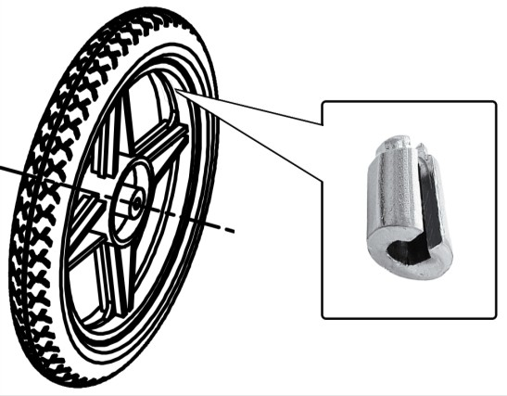

5.3.11 Измерение радиального и осевого биения диска.
В любом режиме измерения (следуя
Главе 5.3.1 для выбора режима балансировки) войдите в режим измерения биений остаток – он называется «РР».

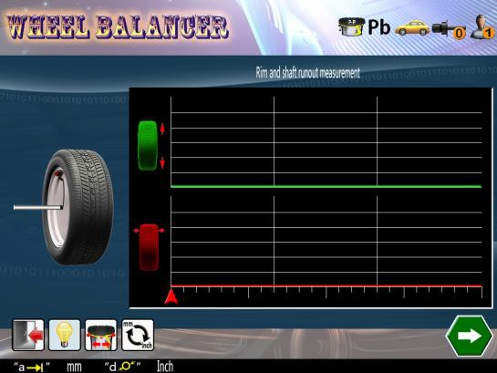

Этот режим предназначен для предоставления пользователю объективной оценки состояния диска путем проверки его радиального и осевого биения, а также положения максимального значения биения.
Эту операцию следует производить на внутренней поверхности кромки диска,
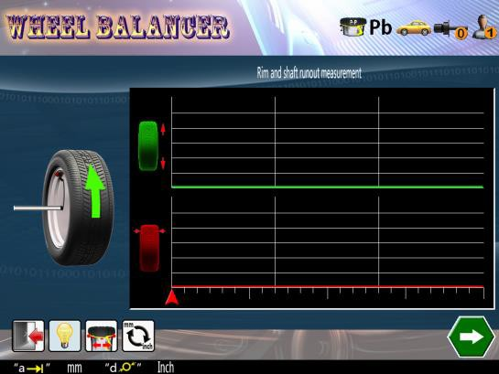
поэтому набивной грузик, прикрепленный на внутренней стороне диска, - должен быть удален, чтобы гарантировать отсутствие «препятствий» на поверхности.

Рис.67 Измерение дисбаланса мото колеса

Рис.68 Грузик для мото колеса при статической балансировке

Рис.69 Измерение биения (PP)

Как показано на рис.69，используйте левую руку, чтобы вытянуть измеритель до упора во внутреннюю «полку» диска. Приведите и удерживайте O-образное кольцо на конце измерителя вплотную к диску – так, чтоб колесико измерителя могло вращаться при провороте диска.

По окончании - нажмите правой рукой, чтобы перейти к следующему шагу.

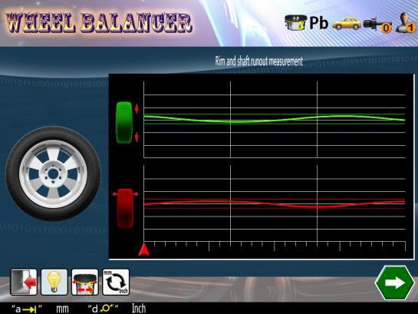Удерживая колесики измерителя вплотную к диску левой рукой, медленно толкайте колесо вперед правой рукой, чтобы начать измерение биения. (Рис.70)
По окончании измерения -

раздастся звуковой сигнал, и экран отобразится график, как показано на рисунке
Рис.70 Измерение биения (PP)

на рис.70.

График на рисунке — это радиальные и осевые изменения за один цикл.

Изменения внутри границ - означают, что состояние диска хорошее.

Нажать для завершения измерения и возврата к основному экрану.

5.3.12 Функция для работы нескольких пользователей.
Эта функция предназначена для управления различными режимами и привычками, используемыми разными пользователями.
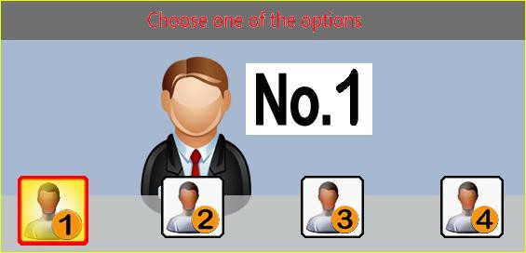
На главном экране нажмите для входа к окну изменения пользователя. Выберите текущего пользователя с помощью

соответствующей клавиши (см. Рис.71) Результат будет сохраняться автоматически.

Рис.71 Изменение текущего пользователя

При переходе к новому пользователю, станок сохранит все режимы для предыдущего пользователя - включая режим измерения, параметры колеса, единицы измерения, тип грузика, привычки и так далее.

В режиме балансировки текущий пользователь - появится в левой верхней части экрана. При этом рабочее время каждого пользователя можно узнать в меню "информация об использовании" - см. главу 6.1. Эта функция может управлять разными операторами (“мультикоманда”)，и может управлять работой балансировки колес в разных партиях и с разными параметрами（в основном используется для шинных заводов).

5.3.13 Выбор материала балансировочного грузика

На главном экране нажать для входа на страницу выбора материала грузика. Следуйте

операциям в Главе 5.3.3.1
(материал и тип грузика) - рис.72.

В режиме балансировки материал грузика будет

Рис.72 Управление грузом

отображается в левой верхней части экрана: «Zn” (цинк)、“Fe” (железо) или "Pb" (свинец).

5.3.14 Использование аксессуаров.

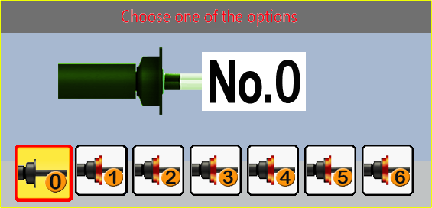
На главном экране нажмите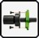 для входа на страницу управления аксессуарами. Выберите

по номеру соответствующий аксессуар

и установите его на вал. Результат

будет сохранен автоматически（Рис.73）

Рис.73 Управление аксессуарами

Если функция управления аксессуарами установлена ​​(см. Главу 6.9 - Установка параметров аксессуаров), в режиме балансировки текущий номер аксессуара 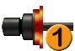будет отображаться в левой верхней части экрана.

5.3.15 Дополнительные функции.

5.3.15.1 Функция точного отображения значения баланса.
Во время операции балансировки нажмите и удерживайте
, внутренний и внешний индикаторы будут отображать точные значения дисбаланса（Рис.74.2）. Отпустив станок вернется в состояние округленного отображения. （Рис.74.1）

Если пользователь желает оставить отображение точного (неокругленного) значения - нажмите а также одновременно.

5.3.15.2 Функция точного отображения длины.

При вводе параметров，нажмите для точного или округленного отображения длины на дисплее（Рис.74.3）

5.3.15.3 Функция очистки колес

Функция очистки предназначена для режима работы с клейкими грузиками, чтобы обеспечить достаточную чистоту внутренней поверхности диска, чтобы приклеить грузик.

Нажать , положение приклеивания грузика будет смещено между «12-ю часами” и «6-ю часами» и точное положение будет отображаться на экране или лазерным указателем (Рис. 75)
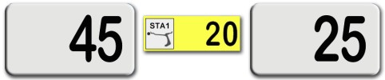

Округленное значение

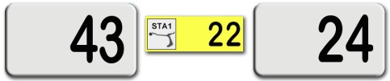

Точное отображение

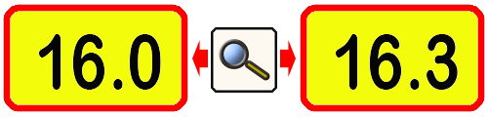

Рис.74 Точное/округленное отображение массы/длины
Режим балансировки ALU | АЛУ-1 |  | Внутренний и внешний сдвиг между 12 и  6-ю часами одновременно
 | АЛУ-2 |  | Внутренний и внешний сдвиг между 12 и  6-ю часами одновременно
 | АЛУ-3 |  | Изнутри крепление на 12 часов, снаружи смещение между 12 и 6-ю часами
 | АЛУ-4 |  | Изнутри крепление на 12 часов, снаружи смещение между 12 и 6-ю часами
 | АЛУ-5 |  | Крепление снаружи на 12 часов, изнутри смещение между 12 и 6-ю часами
 | АЛУ-6 |  | Крепление снаружи на 12 часов, изнутри смещение между 12 и 6-ю часами
 | АЛУ-7 |  | Изнутри и снаружи смещение между 12-ти и 6-ю часами одновременно
Режим балансировки EALU | EALU1 |  | Изнутри и снаружи смещение между 12-ти и 6-ю часами одновременно
 | EALU2 |  | Изнутри крепление на 12 часов, снаружи смещение между 12-ти и 6-ю часами
Статическая баланси | СТА2 |  | Изнутри смещение 12 или 6 часов
 | STA3 |  | Изнутри смещение между 12 или 6 часами
 | СТА4 |  | Смещение снаружи между 12 и 6 часами одновременно

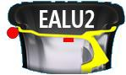

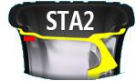

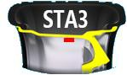

Рис.75 Статус мойки

5.3.15.4 Функция освещения.

Оборудование имеет функцию освещения положения клейкого грузика и положения измерителя.
В любом режиме измерения，включить или выключить освещение можно нажав В целях защиты свет автоматически выключится через 100 секунд.

5.3.15.5 Настройки «ждущего режима»

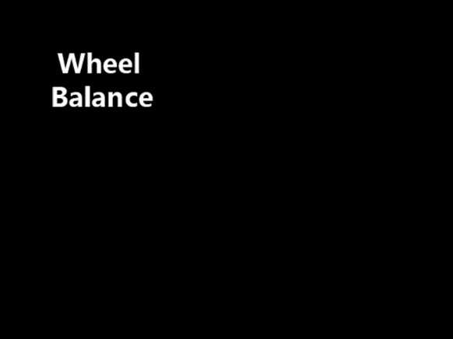Эту функцию можно настроить, как указано в главе 6.8.3. Без каких-либо операций в течение установленного времени ожидания - стенд автоматически переходит в спящий режим (Рис.76): будет только черный экран с «летающим» логотипом. При этом
Рис.76 «Спящий» (ждущий) режим
система отключит электропитание компонентов

и будет отображать «спящий» режим. Нажатие любой клавиши или выполнение любой операции - выведет станок из «спящего» режима.
5.3.15.6 Режим точной балансировки и режим балансировки с экономией веса.

Режим экономии веса можно установить как указано в Главе 6.4.3 («Режим балансировки»). Для точной балансировки в режиме динамической балансировки, когда значения внутреннего и внешнего дисбаланса <5 г (стандарт) и общее значение статического баланса также <5 г, станок покажет “0”，“0”, - т.е. то, что можно принять за идеальный баланс. Режим точной балансировки может устранить остаточный дисбаланс, тем самым улучшив качество балансировки.

Принимая во внимание, что режим балансировки с экономией веса по сравнению с режимом точной балансировки может не только удовлетворить требования точности, но и максимально снизить вес,
тем самым постепенно помогая экономить деньги.

5.3.15.7 Функция переключения единиц измерения в реальном времени.

При измерении дисбаланса нажмите для переключения между единицами измерения грамм/унция.

При вводе параметра колеса нажмите для переключения между мм/дюйм в любое время.

5.3.15.8 Функция отображения единиц измерения в реальном времени.

При измерении дисбаланса нажмите и удерживайте для точного отображения значений граммы/унции.
При вводе параметра колеса нажмите для точного отображения параметров.

5.3.15.9 Функция коррекции точки блокировки тормоза（операция первого уровня авторизации）

Эта функция используется для коррекции в случает точка дисбаланса была заблокирована в неправильном положении.

Удерживайте кнопку запуска, пока система не перейдет на главный экран. - появляется на главном экране，Нажмите , появится значок.

Делая измерение дисбаланса, а также автоматическое определение местонахождения точки дисбаланса, система может автоматически «изучать» исправление ошибки касаемо точки торможения. После измерения система возвращается к основному экрану. Нажмите или перезапустите станок, чтобы закончить «обучение». Станок будет затормаживать и блокировать колесо в правильном положении (в точке дисбаланса) при измерении на дисках одного размера.

6. Системные настройки（операции второго уровня авторизации）

6.0 Навигация по системным настройкам
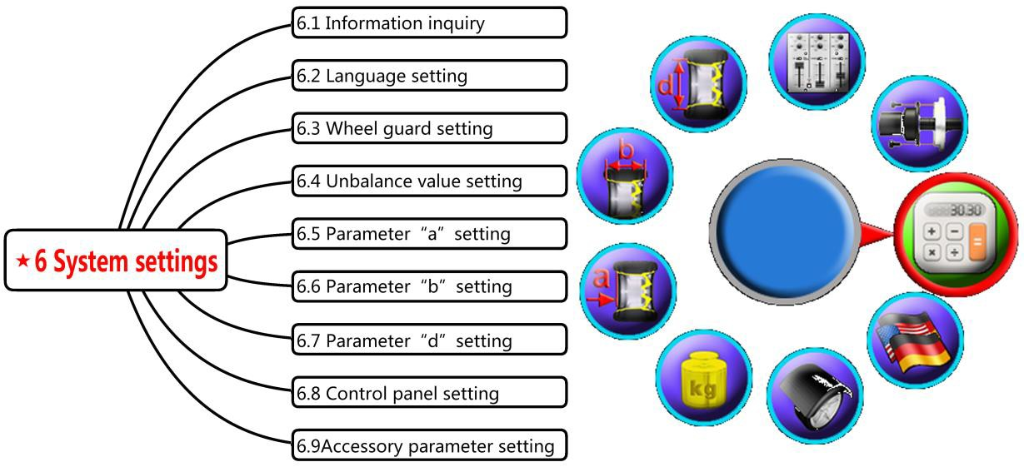

Рис. 77. Системные настройки

На главном экране нажмите для входа в системные настройки (Рис78).
Иконка - является скрытой при стандартной процедуре включения станка, и чтоб она отобразилась в меню - выполните следующее: выключите станок, и ДО его включения нажмите и удерживайте кнопку
, включите станок, продолжая удерживать кнопку
На дисплее появится строка с 6-ю иконками в меню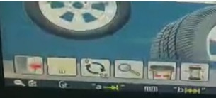, -в этот момент отпустите кнопку , а затем выберите крайнюю левую иконку («выход») - , после этого в меню появится иконка
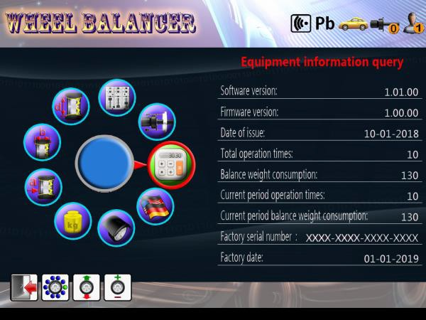
Нажмите 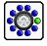 и одновременно поворачивайте колесо, чтобы выбрать требуемый пункт в корневом каталоге（Рис.77). Нажмите и в
то же время выберите в подкаталоге требуемый
пункт.

После входа в подкаталог нажмите

Рис.78 настройка системы

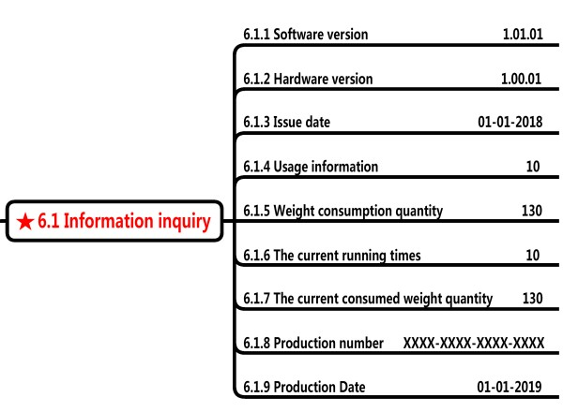и одновременно поворачивайте колесо чтоб изменить элементы в подкаталоге. В корневом каталоге нажмите чтобы сохранить настройку и вернуться в главный экран.
6.1 Экран информации (Рис.79）

6.1.1 Версия программного обеспечения

Он предоставляет номер версии программного обеспечения.

Пользователь не может его изменить.

Рис.79 Запрос информации

6.1.2 Версия аппаратного обеспечения

Она предоставляет собой номер версии оборудования. Пользователь не может его изменить.

6.1.3 Дата выхода

Дата выхода (выпуска) программного обеспечения. Пользователь не может его изменить.

6.1.4 Общее время работы

Отображается общее время работы оборудования. Пользователь не может удалить его.

6.1.5 Количество (масса) использованных грузиков

Здесь записывается количество грузиков, использованных при балансировке. Пользователь не может удалить это количество.

6.1.6 Текущее время работы

Здесь записывается сколько раз стенд использовался на текущий период. Пользователь не может удалить его.

6.1.7 Текущая потребляемая масса грузиков

Здесь записывается потребленное количество грузиков в текущем периоде. Пользователь может удалить его.

6.1.8 Номер стенда

Здесь записывается серийный номер, присвоенный на заводе. Пользователь не может его изменить.

6.1.9 Дата производства

В нем указывается дата изготовления стенда. Пользователь не может его изменить.

6.2 Настройка языка

Нажать 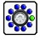 и одновременно поверните колесо, чтобы выбрать язык.（Рис.80）
Текущая версия (1.01.00）включает 16
языков.

Рис. 80 Выбор языка
6.3 Настройки для защитного кожуха

Защитный кожух должен быть установлен и настроен для эффективной защиты оператора в соответствии с различными местными нормативными актами.
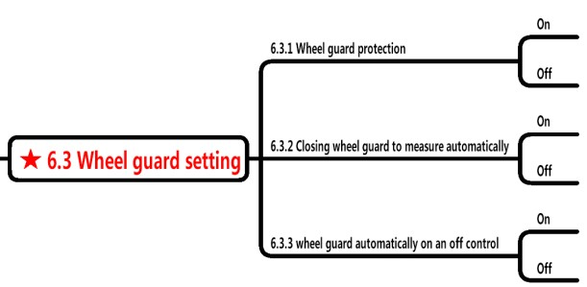
Нажмите и одновременно поворачивайте колесо к требуемым пунктам подкаталога. Подтвердите для изменения.
（Рис.81）

6.3.1 Защитный кожух колеса

Рис.81 Настройки для защитного кожуха

Когда установлено значение “valid” ("включено") измерение можно начать только при закрытом кожухе. Если во время измерения открыть защитный кожух, вращение вала станка затормозится и остановится.
Когда установлено значение “invalid” ("выключено"), тогда положение защитного кожуха не влияет на работу станка.

6.3.2 Закрытие защитного кожуха для автоматического запуска измерения.

Когда установлено значение “valid” ("включено") - в тот момент, когда защитный кожух закрывается, одновременно начинается измерение. Пользователь может выбрать, использовать ли эту функцию в соответствии с местным законодательством или нет.

6.3.3 Автоматическое управление включением/выключением защитного кожуха.

Когда аксессуар в данном пункте установлен, активируйте его, нажав или же, защитный кожух будет включен или выключен автоматически. Защита также может быть включена или выключена вручную.

6.4 Настройка значения дисбаланса.

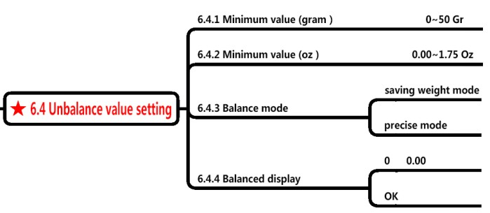6.4.1 Минимальное значение (грамм）

Когда единицей измерения является грамм, тогда могут быть отображены только значения, большие чем минимальное значение (в граммах).

Рис. 82 Установка значения дисбаланса

6.4.2 Минимальное значение (унции）

Когда единицей измерения являются унции, может отображаться только значение дисбаланса, превышающее установленное минимальное значение (в унциях).

6.4.3 Режимы балансировки.

Есть два режима балансировки: “режим экономии грузиков”, а также “режим точного грузика”. При выборе “режим экономии грузиков”，система выполнит балансировку данным соответствующим способом.

При выборе “точный режим”，система выполнит балансировку данным соответствующим способом.

6.5 Установка Параметра “а” (расстояние до диска).
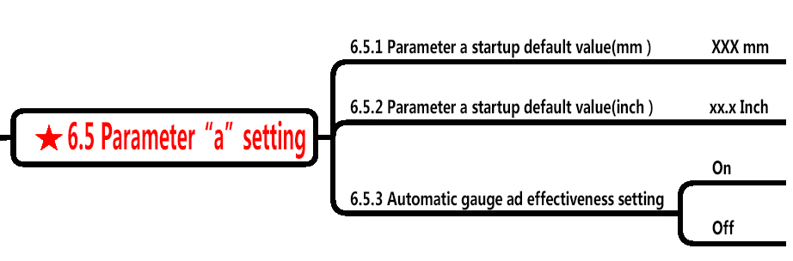
См. рис. 83 для установки параметра «а»

6.5.1 Параметр «а» при запуске (значение по умолчанию - (мм).

Рис.83 Установка параметра “а”

Когда установлено значение “мм”，единицами измерения параметра «а» при запуске по умолчанию будут мм.

6.5.2 Параметр «а» начальное значение по умолчанию (дюймы）

Когда установлено значение “дюйм” ("inch")，единицами измерения параметра «а» при запуске по умолчанию будут дюймы ("inch").

6.5.3 Автоматическая настройка эффективности измерителя расстояния и диаметра - a&d.

Автоматические измерители расстояния и диаметра «a» и «d» собраны вместе. Этот параметр может включать или выключать одновременно “a” и «d».

6.6 Установка параметра “b” (ширина диска).

Параметр “b” (ширина диска) - можно измерить ультразвуковым измерителем «sonar» или вручную. Подробнее см. на рис.85.

6.6.1 Начальное значение параметра «b» по умолчанию – «мм»

Когда установлено значение “мм”，единицами измерения параметра «b» при запуске по умолчанию будут мм.

6.6.2 Начальное значение параметра «b» по умолчанию – “дюймы”.

Когда установлено значение “дюйм” ("inch")，единицами измерения параметра «b» при запуске по умолчанию будут дюймы ("inch").

6.6.3 Автоматическая настройка эффективности датчика «b»

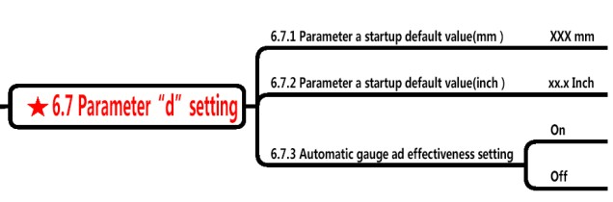Датчик «sonar» считывает показания со внешней кромки диска, датчик может быть включен или выключен.
6.7 Установка параметра “d” (диаметр
диска)

Подробнее см. рис. 85.

6.7.1 Начальное значение параметра «d» по умолчанию – мм.

Рис.85 Установка параметра «d”

Когда установлено значение “мм”，единицами измерения параметра «d» при запуске по умолчанию будут мм.

6.7.2 Начальное значение параметра “d” по умолчанию - дюймы.

Когда установлено значение “дюйм” ("inch")，единицами измерения параметра «d» при запуске по умолчанию будут дюймы ("inch").

6.7.3 Настройка эффективности автоматического измерителя «a» и «d».

Настройка аналогична описанной в разделе 6.5.3.

6.8 Настройка панели управления.

Подробнее см. рис. 86.

6.8.1 Электрический звуковой сигнал.
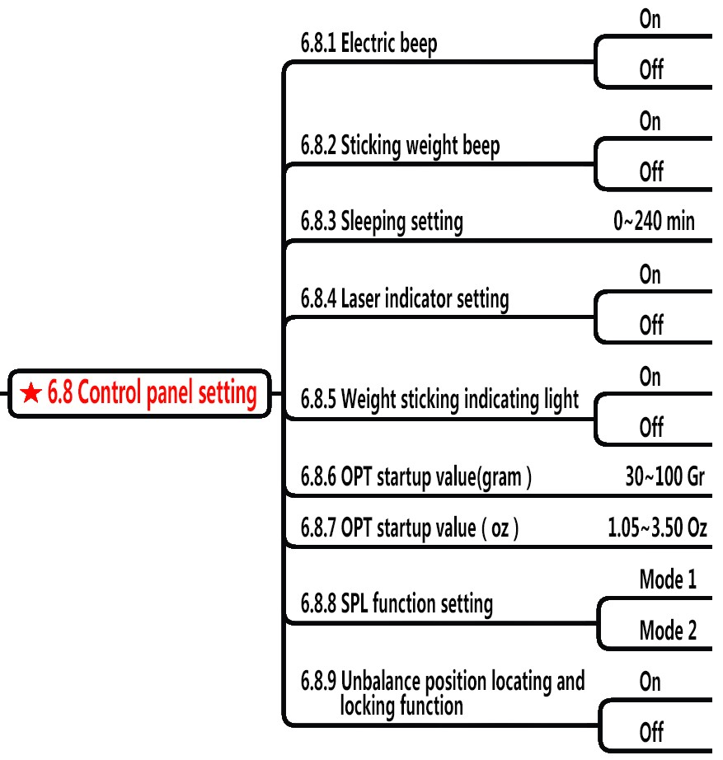
Звуковой сигнал может быть включен или выключен. Если для него установлено “off” - звуковой сигнал для клейкого груза будет отключен.

6.8.2 Звуковой сигнал для клейкого груза

В режиме EALU при вытягивании измерителя при установке клейкого грузика, в дополнение к анимации на экране, система также подает звуковой сигнал для указания места приклеивания.
Рис.86. Настройка панели управления
Чем ближе положение приклеивания грузика, тем чаще раздается звуковой сигнал. Длинные звуковые сигналы раздаются при достижении требуемой позиции.

6.8.3 Режим ожидания («спящий» режим).

Включите или выключите режим ожидания («спящий» режим) или установите время перехода в режим ожидания с помощью поворотного переключателя: 5 мин，10 мин，15 мин, 20мин，25мин，30 минут，40мин，50мин，60мин，90мин，120мин, 240мин или 0 минут («0» - означает отсутствие перехода в режим ожидания).

6.8.4 Настройка лазерного индикатора.

Эта функция предназначена для выключения или включения лазерного индикатора установки клейкого или набивного грузика в положение на «12 часов» или «6 часов”.

6.8.5 Освещение для клейкого грузика.

Эта функция предназначена для управления светом внутри колеса при установке клейкого грузика.

6.8.6 Начальное значение оптимизации (OPT) (грамм).

Эта функция предназначена для установки минимального значения для выполнения процедуры оптимизации (OPT). Когда максимальное значение статического дисбаланса превышает это значение, - OPT выполнить можно.

6.8.7 Начальное значение оптимизации (OPT) (oz - унции).

Эта функция предназначена для установки минимального значения для выполнения процедуры оптимизации (OPT). Когда максимальное значение статического дисбаланса превышает это значение, - OPT выполнить можно.

6.8.8 Выбор режима SPL.

Текущий режим разделения грузиков может быть установлен как “SPL -1-” или “SPL -2-”. SPL – программа разделения массы грузика на два эквивалентных для их скрытой установки за соседними спицами. SPL 2 — это разделение по количеству спиц. Пользователь может выбирать по своему усмотрению.

6.8.9 Определение положения балансировки и функция блокировки.

Данная настройки контролирует использование тормоза электродвигателя.

6.9 Настройка параметров аксессуаров.

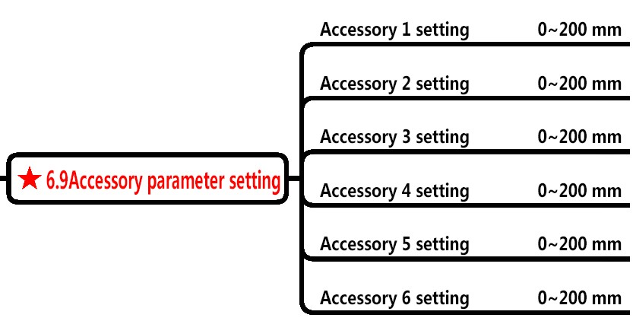Станок обеспечивает работу с 6-ю аксессуарами, которые пронумерованы с №1 по №6
На главном экране нажмите

для выбора.
Рис. 87 Установка параметров аксессуаров

7 Программы калибровки (операции второго уровня авторизации).
Вход в меню калибровки - является скрытым при стандартной процедуре включения станка, и чтоб войти в меню калибровки - выполните следующее: выключите станок, и ДО его включения нажмите и удерживайте кнопку
, включите станок, продолжая удерживать кнопку
На дисплее появится строка с 6-ю иконками в меню, -в этот момент отпустите кнопку , а затем выберите крайнюю левую иконку («выход») - ,
В нижней строке меню теперь появятся: 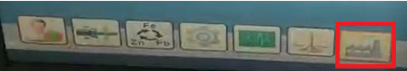
Выберите крайнюю правую иконку, а затем иконку для входа в программу калибровки. Пункты меню показаны на рис.88. Войдите в программу, она отобразит экран, представленный на рис.89.
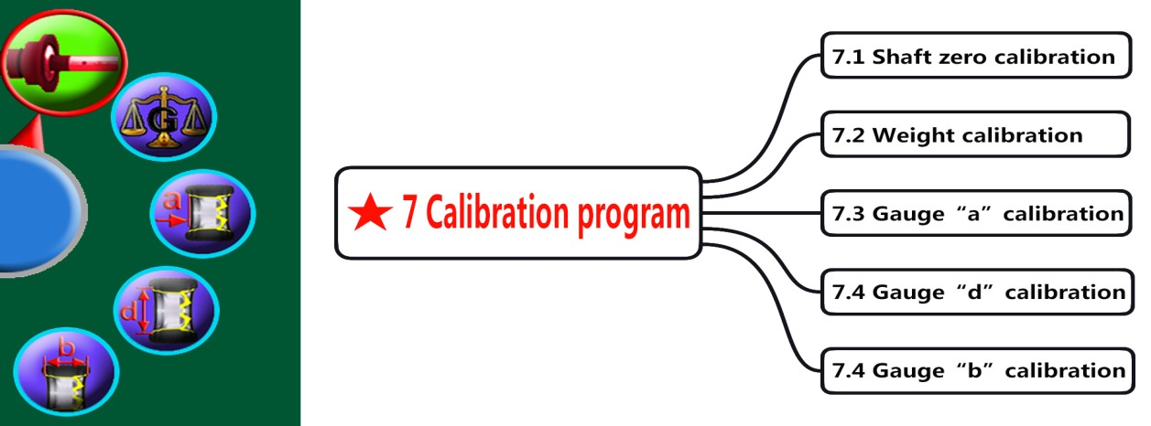

Рис. 88 Программы калибровки

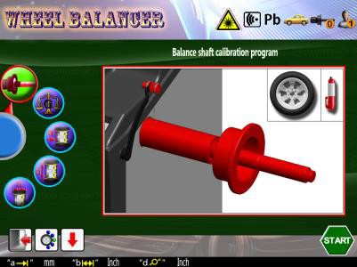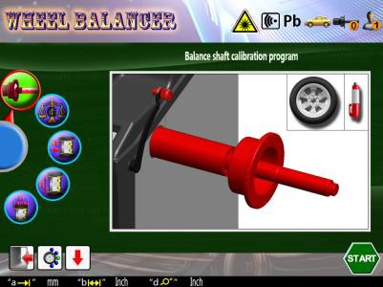
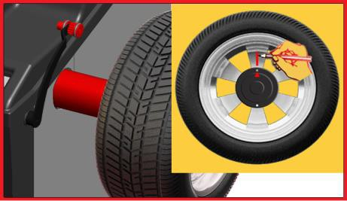

Рис. 89 Экран калибровки Рис.90 Калибровка-обнуление вала Рис.91 Калибровка-обнуление вала 1/2

Нажмите 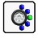и одновременно поверните колесо, чтобы выбрать требуемый пункт меню в корневом каталоге (Рис.89). Нажмите чтоб войти.
7.1 Калибровка нуля вала.
Калибровка нуля вала заключается в устранении точки дисбаланса вала через
программное обеспечение. Сначала подготовьте колесо и мел.
Нажмите и одновременно поверните колесо, чтобы выбрать программу калибровки вала. (Рис.90), нажмите чтоб в нее войти.
Установите колесо и отметьте внутреннюю часть колеса мелом（Рис.91).
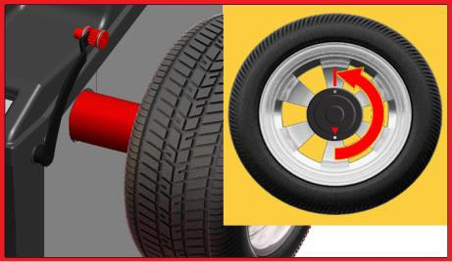
Закройте защитный кожух или, если защитный кожух уже закрыт - нажмите для начала измерения. После измерения ослабьте
колесо и разверните колесо на 180 градусов
относительно вала, а затем зафиксируйте его (Рис. 92).

Рис.92 Калибровка нуля вала 2/2

Снова закройте защитный кожух или, если защитный кожух уже закрыт, нажмите чтобы начать измерение. После измерения калибровка нуля завершена.
7.2 Калибровка грузиком.
Подготовьте колесо и стандартный тестовый грузик массой 100 г. Предусмотрено 3 шага:
Нажмите и одновременно поверните колесо, чтобы выбрать программу калибровки грузиком (Рис.93), нажмите чтоб в нее войти.

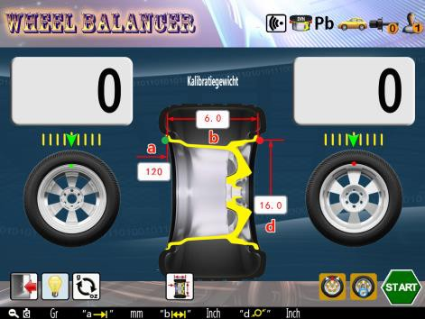Установить колесо (предлагаемый размер
13”-20”). Выполните операцию, описанную в главе 5.3.2 («Ввод параметров колеса»). Закройте защитный кожух или – если он уже закрыт - нажмите чтоб начать измерение.
По окончании – будет отображаться дисплей, показанный на рис.94. Шаг 1 завершен.

Рис.93 Программа калибровки грузиком 2

Закрепите груз массой 100 г снаружи, как показано на рисунке. Закрыть кожух,

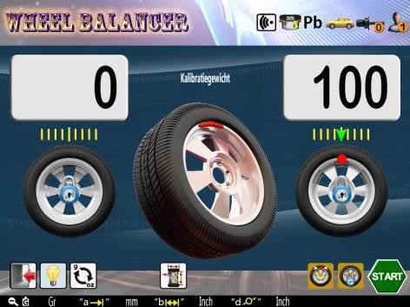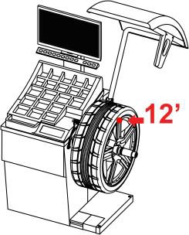или, если кожух уже закрыт - нажмите чтобы начать измерение. После

измерения будет отображаться дисплей как показан на рис.95.
Шаг 2 завершен.

Снять грузик снаружи, затем закрепить его изнутри колеса. Закрыть защитный кожух, или если кожух уже закрыт, нажмите для начала измерения.

Рис.94 Программа калибровки грузиком 2

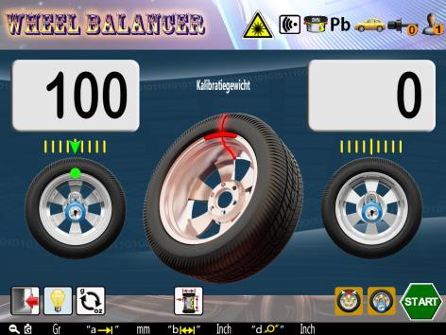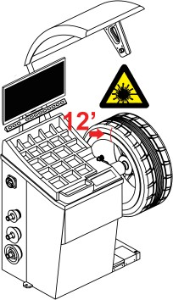

Рис.95 Программа калибровки грузиком 3

По окончании данного измерения - калибровка завершена. Вернитесь в корневой каталог, как показано на рис.90.

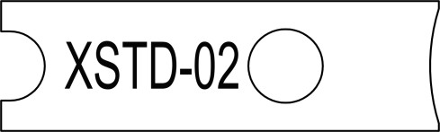
7.3 Калибровка измерителя расстояния “а”.

Подготовьте калибровочное приспособление
XSTD-02（Рис.96）.

Рис.96 Калибровочное приспособление XSTD-02

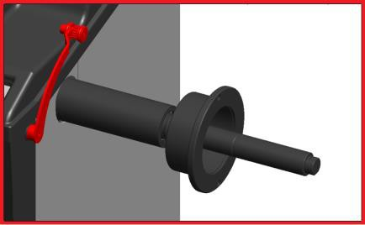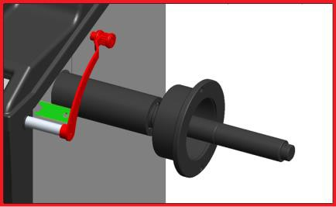

Рис.97 Калибровка измерителя расстояния «а».

Выберите иконку, нажмите для входа в калибровку измерителя расстояния «а». Приведите измеритель “а” в нулевое положение
и нажмите для подтверждения нулевой точки, перейдите на следующий экран (Рис.97.2）
Рис. 8. Тест измерителя «а»

Следуя рисунку, поместите калибровочное приспособление между измерителем и корпусом станка, нажмите для завершения калибровки. Войдите в режим проверки (Рис.98).

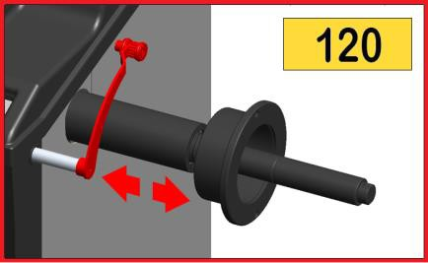

Вытяните измеритель “а”，значения в правом верхнем углу экрана будут меняется в реальном времени, что отображает реальные значения расстояния «а». Вернуть измеритель “а” в нулевое положение. Калибровка завершена, и система возвратится в корневой каталог, как показано на рис.90.

7.4 Калибровка измерителя диаметра «d».

Подготовьте калибровочное приспособление XSTD-02（Рис.96）.
Выберите иконку, нажмите чтобы войти в калибровку измерителя «d» (Рис.99.1）
Верните измеритель «d» на нулевое положение и нажмите для подтверждения нулевой точки перейдите на следующий экран.

Следуйте рис. 99.2, чтобы разместить калибровочное приспособление между измерителем и валом станка, нажмите для завершения калибровки.
Рис.99 Калибровка измерителя диаметра «d»
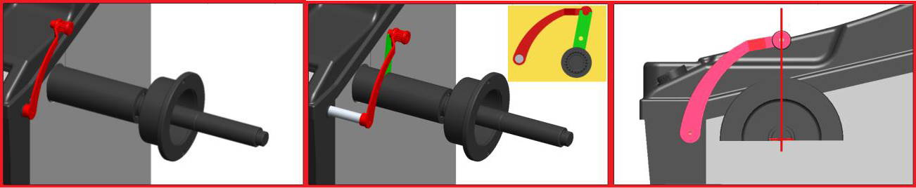

Войдите в экран проверки.
В данный момент лазер светит на «12 часов». Приведите измеритель в такое положение, чтобы центр измерителя заканчивался прямо на лазерном луче, нажмите для завершения калибровки. Войдите в экран проверки（Рис.100).
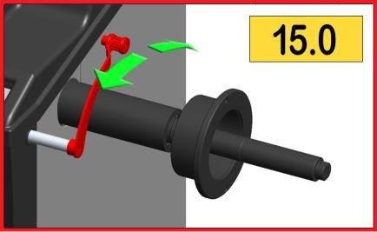Поверните измеритель «d», значение в правом верхнем углу

экрана будет меняться в реальном времени, что будет
отображать
показания измерителя «d». Верните измеритель «d» в нулевое положение, калибровка будет автоматически завершена. Система вернется в корневой каталог, как показано на Рис.90.

7.5 Калибровка измерителя ширины «b».

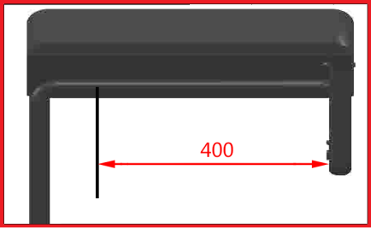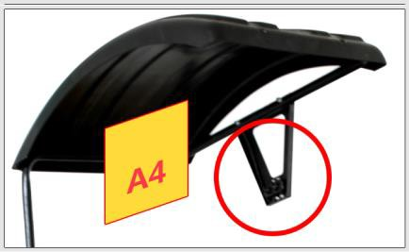Подготовьте лист плоского картона размером А4 (300x300 мм) и линейку.

Рис.100 Тест измерителя диаметра «d»

Выберите иконку – см рис.101.1 и нажмите

Рис.101 Калибровка
Измерителя ширины «b»

для входа в программу калибровки измерителя ширины «b»（Рис.101.2）.

а. Следуйте рисунку, чтобы сделать измерение с помощью линейки и расположите плоский картон напротив измерителя ширины Sonar на расстоянии 400 мм.

b. Или расположите плоский картон на расстоянии, допустим, 151мм, нажмите и в то же время поворачивайте колесо, чтобы изменить значение,
указанное на рис.101.2 до реального расстояния 151мм.

c. Нажмите для завершения калибровки, а также

входа в экран проверки (Рис.102）.
d. Отодвигайте картон от Sonar-а, при этом ширина в режиме реального времени будет отображаться в правом верхнем углу экрана.

Рис. 102 Тест измерителя ширины «b»

8. Тестовые программы（операции второго уровня авторизации).
Эта программа предназначена для проверки ключевых узлов внутри станка. Специалист через эту программу может проверить внутренний статус и узнать ошибки.
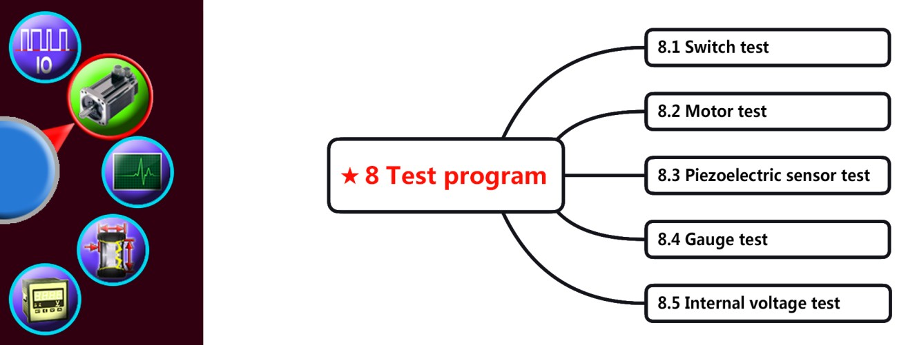

Рис. 103. Программы тестов

Вход в программы тестов - является скрытым при стандартной процедуре включения станка, и чтоб войти в программу тестов - выполните следующее: выключите станок, и ДО его включения нажмите и удерживайте кнопку
, включите станок, продолжая удерживать кнопку
На дисплее появится строка с 6-ю иконками в меню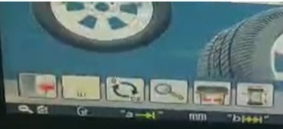, -в этот момент отпустите кнопку , а затем выберите крайнюю левую иконку («выход») - ,
В нижней строке меню теперь появятся:
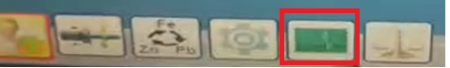
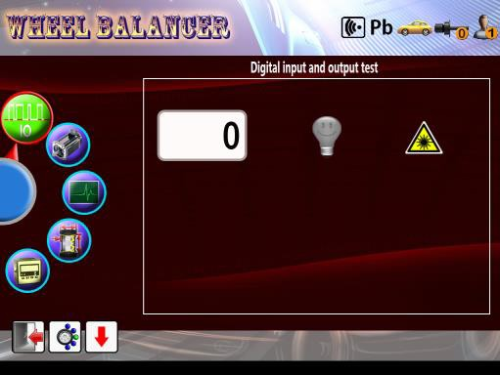

На появившемся главном экране нажмите чтобы войти в корневой каталог тестовых программ (Рис.103), нажать чтобы вернуться на главный экран.
Нажмите и одновременно поверните колесо
чтобы выбрать требуемый тест (Рис.104).
Рис.104 Главный экран программы тестов

Нажмите для входа в выбранный детальный тест элемента.

8.1 Проверка переключения.

См. рис. 105, нажмите чтоб включить / выключить освещение, нажмите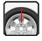 чтоб включить/выключить лазер в положении «12 часов»，нажмите чтобы включить/выключить лазер в положении «6 часов».

8.1.1 Проверка клавиш и световых индикаторов.

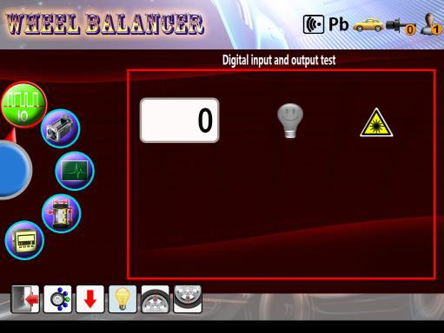

Рис.105 Проверка переключателя

Нажмите F1-F12, появится соответствующий номер.

8.1.2 Клавиша F4 и проверка освещения.

Нажмите , иконка освещения будет меняться одновременно со светом внутри колеса, включаясь и выключаясь, чтобы определить, нормальные детали или нет.
8.1.3 Тест лазера на «12 часов» и на «6 часов».

Нажать а также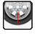，лазерные лучи на «12 часов» и на «6 часов» будут включены отдельно. Проверьте, нормальный ли или нет кнопки включения лазерных меток на «12 часов» и на «6 часов».

8.1.4 Возврат в корневой каталог
Нажать для возврата в корневой каталог.

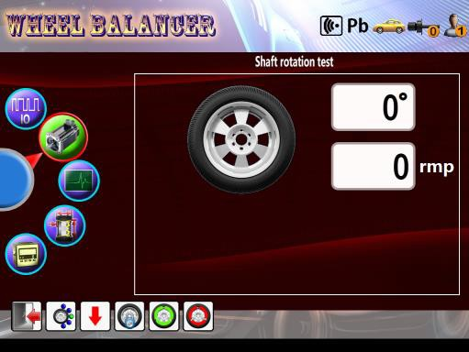
8.2 Тест двигателя

Данная функция используется для проверки двигателя, электрического тормоза и энкодера.（Рис.106）.

8.2.1 Управление двигателем.
Нажать для управления включением двигателя

в прямом направлении, удерживайте для управления вращением

Рис.106 проверка двигателя

двигателя в противоположном направлении. Данные во второй строке правого верхнего угла показывают скорость вращения в реальном времени XXX об/мин. Данный тест показывает, исправны ли приводные и подвижные части двигателя, а также его электрическая цепь.

8.2.2 Тест электрического тормоза.

Нажать для управления выключением/включением электрического тормоза. Тест позволяет проверить тормоз и привод - в норме или нет.

8.2.3 Тест фазы (углового положения) вала.

Проверните колесо вперед. Угол фазы (угловое положение вала) будет отображаться в реальном времени в правом верхнем углу экрана в диапазоне от 0 до 359 градусов. Тест позволяет проверить правильно ли работает энкодер или нет.
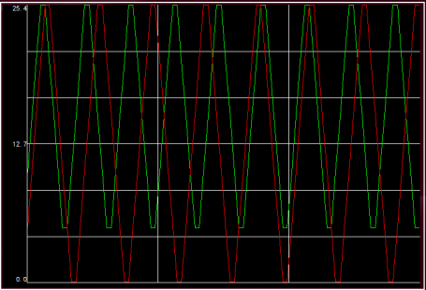
8.2.4 Возврат в корневой каталог

Нажать чтобы вернуться в корневой каталог.

8.3 Проверка пьезоэлектрического датчика

Выберите данный тест, постучите по валу, на экране будет отображаться осциллограмма пьезоэлектрического сигнала в режиме реального времени.
Рис. 107. Тест пьезоэлектрического датчика
См. Рис.107.

Проверьте, является ли сигнал правильным или нет. Нажмите чтобы вернуться в корневой каталог.

8.4 Тест измерителей

Выберите данный тест, вытяните измеритель расстояния/диаметра («a/d»), значения расстояния/диаметра («a/d») - будут отображаться на мониторе в режиме реального времени. Поднесите руку близко к УЗ измерителю ширины «В» (Sonar-у) - значения ширины также будут отображаться на экране в режиме реального времени.
См. Рис.108.
Нажмите чтобы вернуться в корневой каталог.

8.5 Проверка напряжения на внутренних компонентах платы.

Выберите данный тест, в появившемся экране отобразятся значения электрических напряжений всех узлов электронной платы. См. Рис.109.

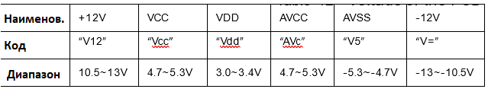
Нормальный диапазон напряжений показан в таблице 12.

Нажать чтобы вернуться в корневой каталог.

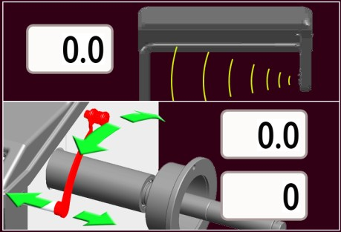

Рис.108 Тест автоматического измерителя

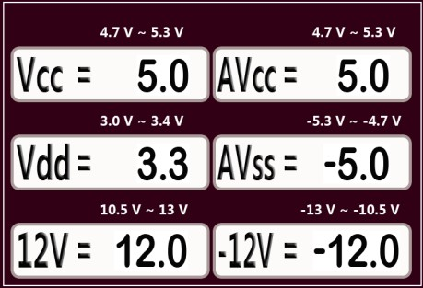

Рис.109 Проверка напряжения на внутренних компонентах платы

Таблица 12 Напряжения в узлах на плате PCB.

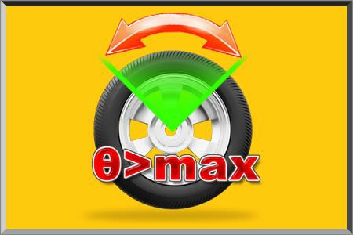9. Устранение неполадок, сообщения об ошибках.

В таблицах 13 и 14 перечислены общие неполадки и методы их устранения.

Таблица 13.1 Общие неполадки и методы их устранения

N. | Изображение | Проблема | Решение
1 | 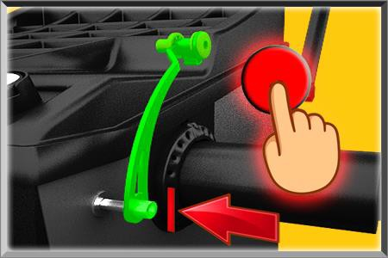 | При запуске станка измеритель не возвращен в нулевое положение. | Верните измеритель на ноль, нажмите кнопку F12.
2 | 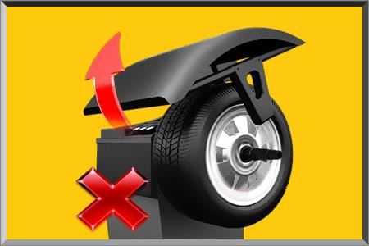 | Когда кожух активирован, во время работы кожух открыт внезапно остановлен | Текущее измерение остановлено, повторите измерение.
3 | 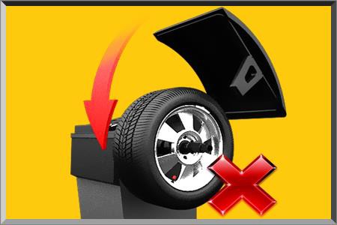 | Когда кожух активирован, кнопка запуска кожуха включена. | Закрыть кожух
4 |  | В режиме SPL1 угол разделения слишком большой. | Разделить снова.
5 | 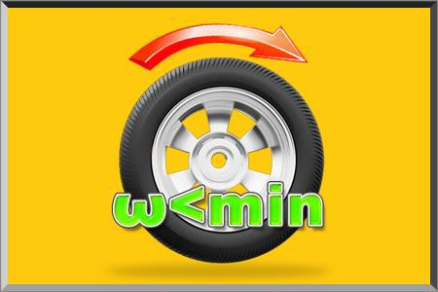 | Во время измерения скорость вращения слишком низкая. | Если такая подсказка появляется постоянно и невозможно выполнить измерение, проверьте энкодер. Если она появляется только при колесах маленького размера, обратитесь в сервисный центр производителя.
6 |  | В начальном состоянии работа остановлена вручную. | Текущее измерение остановлено, повторите измерение.

Таблица 13.2 Общие неполадки и методы их устранения

N | Изображение | Проблема | Решение
7 | 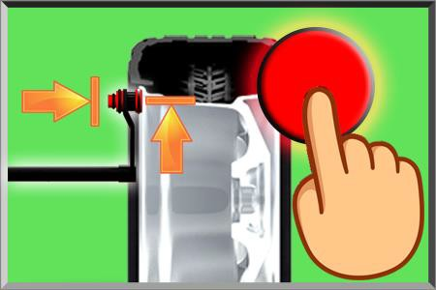 | В режиме EALU можно приклеить грузик，если измерение необходимо для  сделать еще раз, нажмите кнопку. | В этой ситуации пользователь может продолжить приклеивание или, если пользователь желает снова ввести параметры, нажмите поворотный переключатель.

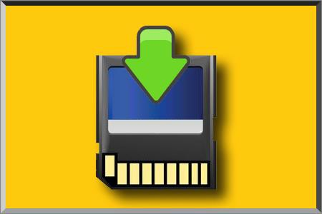Таблица 14 оперативная информация 1

N | Изображение | Описание
1 |  | Сохранение значений，пожалуйста, подождите.
2 | 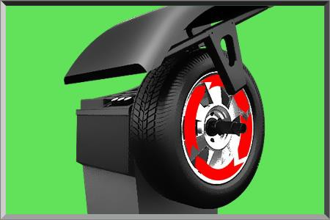 | Измерение，пожалуйста, подождите.
3 | 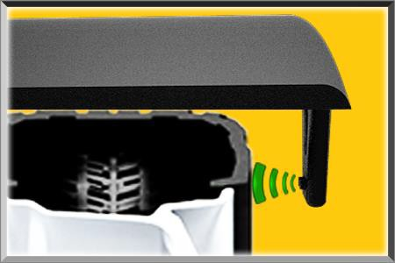 | Измерение ширины, пожалуйста подождите.

10 Приложения.

10.1 Электрические принципиальные схемы
10.1.1 Схема станка HW9810

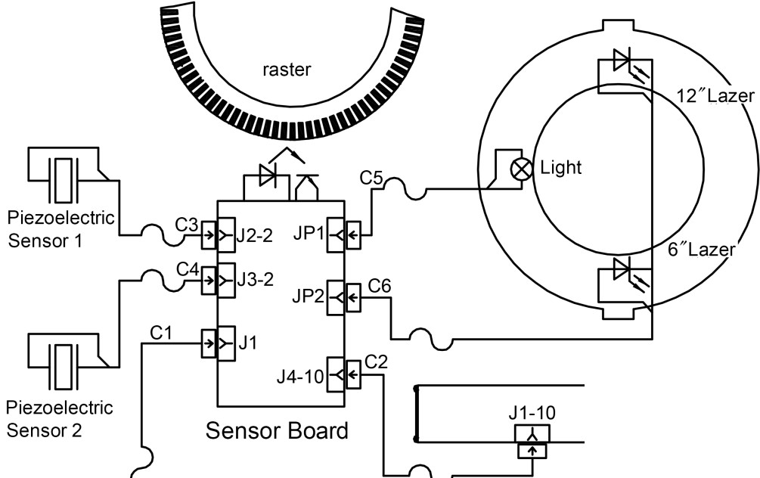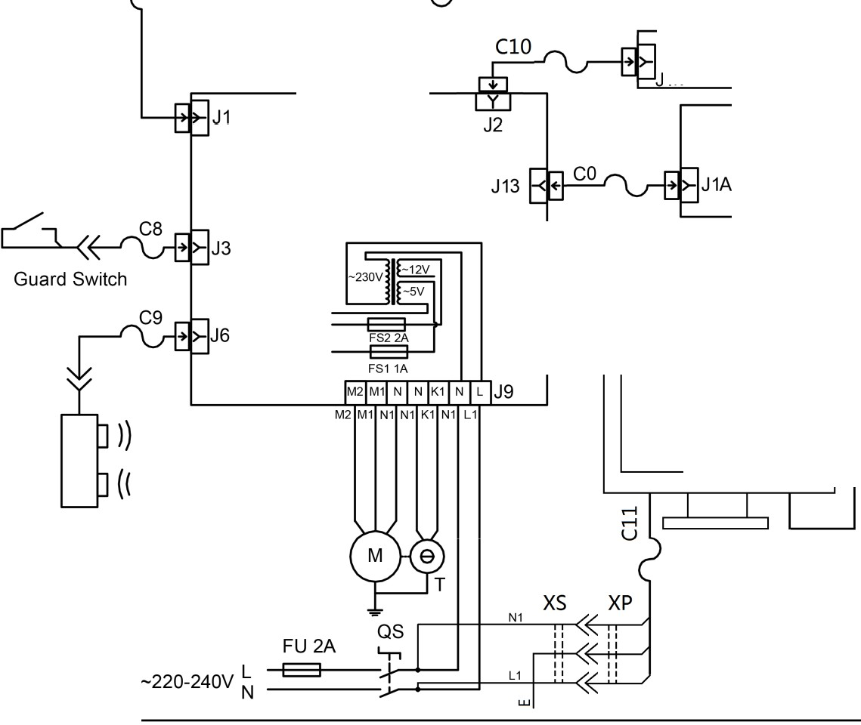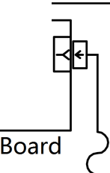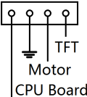Блок лазерноге освещения

Автом.измеритель

Панель клавиатуры

Плата PCU I+-II 1K

JSA

ТС VGA

TFT

Ультразвуковой измеритель

ЧПЕЕЕ

Рис.110 Станок HW9810 - электрическая принципиальная схема

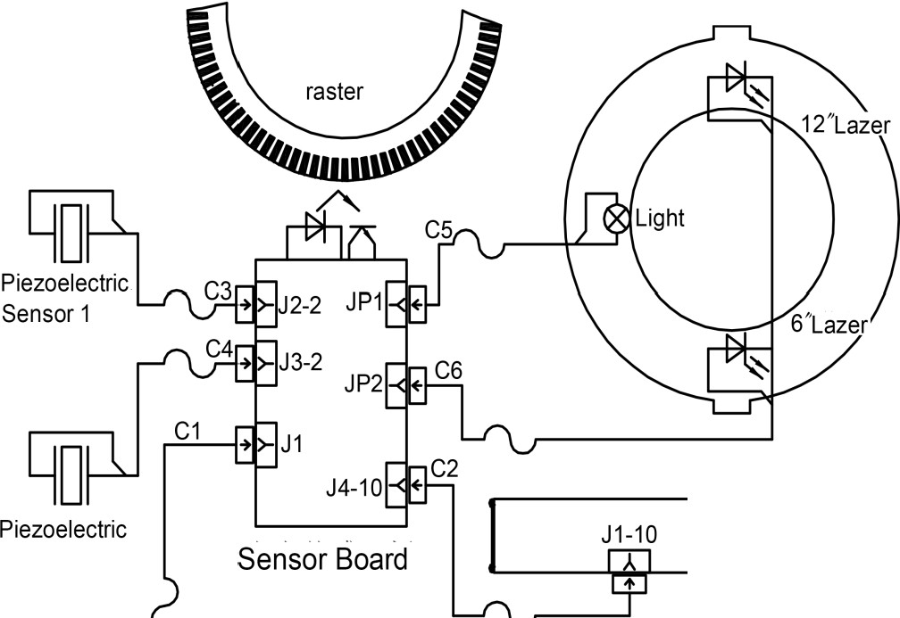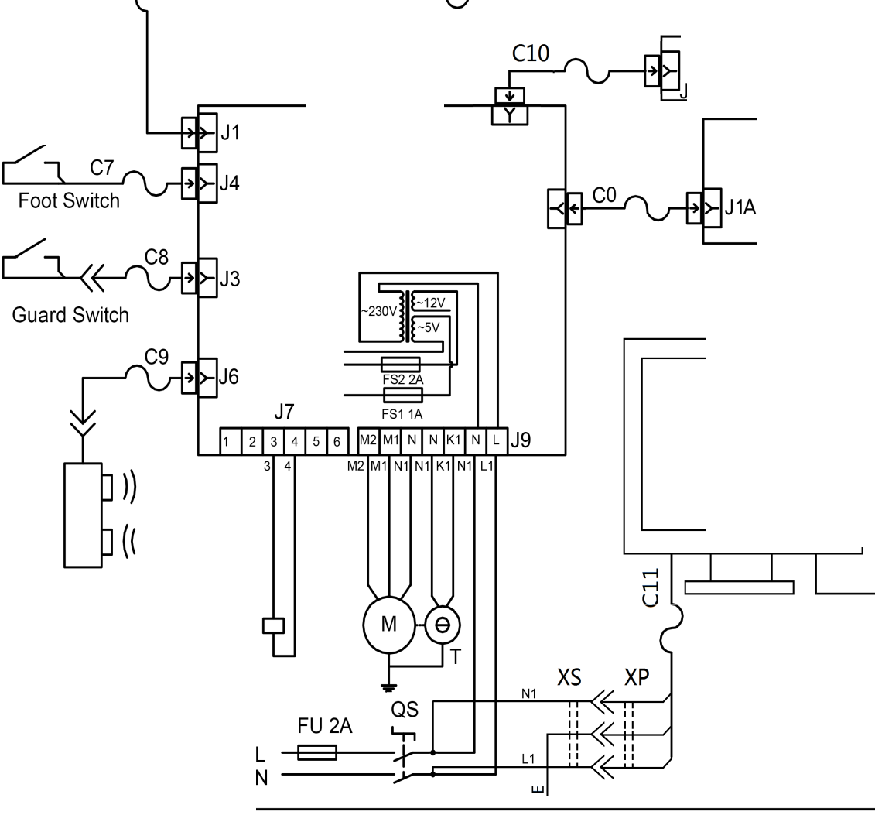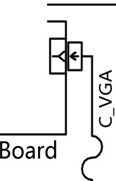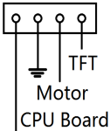10.1.2 Схема станка HW9820

Блок лазерного освещения

Автом. измеритель

Пьезоэл.Датчик2

Панель клавиатуры

Плата процессора +lrl 1!с.

J2
J5A

J13

ТС VGA

TFT

УЗ измеритель

ПЭ ЕЕЕ YV

-220-240В

Рис.111 Станок HW9820 - электрическая принципиальная схема

10.2 Пневматические схемы

10.2.1 Смеха для станка HW9820

Пневматическая разблокировка

С1

Р3

Р4

41 12
YV 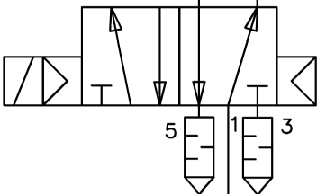

п2

81

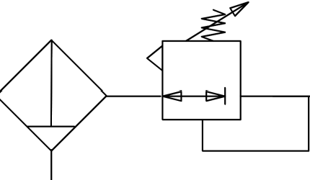С1
п1

Рис.112 Пневматическая схема станка HW9820

Дистрибьютор DEKAR в России:
ООО "ТТС-Авто" 109387, г. Москва, ул. Ейская, д. 6 стр. 4
Тел./факс:+7 (495) 744-06-24
WEB/HTTP: www.ttsauto.ru

